

Z
UNIVERSIDAD AUTÓNOMA DEL ESTADO DE MÉXICO

Facultad de Química

“Implementación de herramientas Lean Manufacturing para mejorar el proceso de mezclado y envasado de grenetina”
TESINA
Que para obtener el título de:
INGENIERO QUÍMICO
Presenta: Ricardo Rojas Sánchez

Asesor: M. En C.Q. Eduardo Martín Del Campo López

Índice

Resumen 3
Introducción 4
Capítulo 1. Generalidades 5
1.1 ¿Qué es la grenetina? 5
1.1.1 Tipos de gelatina 6
1.1.2 Mezclado y envasado de Grenetina 7
1.2 Lean Manufacturing 9
1.2.1 Antecedentes “Lean Manufacturing” 9
1.2.2 ¿Qué es “Lean Manufacturing”? 10
1.2.3 Herramientas “Lean Manufacturing” 16
1.2.3.1 “Value stream mapping” (VSM) 17
1.2.3.2 SMED (“Single-Minute Exchange of Die”) 20
1.3 OEE (Efectividad Global de Equipos) 23
1.4 SIPOC 29
Capítulo 2 Metodología 31
2.1 Estudio de tiempos, definir la capacidad actual de equipos y cálculo de OEE del año 2018. 32
2.2 Elaboración del diagrama SIPOC para identificar las actividades y el tiempo que tardan en el proceso de mezclado y envasado de grenetina. 36
2.3 Mapeo de la Cadena de Valor para Identificar Actividades que Agregan Valor y Realizar Balance de Cargas 37
2.4 Reducir tiempo de cambio de herramental de equipo a través de la herramienta SMED 39
2.5 Analizar los datos una vez implementadas las mejoras para realizar el cálculo de OEE del año 2019 40
2.6 Realizar recomendaciones para el control del proceso del año 2020 40
Capítulo 3. Resultados y discusión 41
Capítulo 4. Conclusiones 92
Referencias 93
Anexos 95

Resumen

La filosofía “Lean Manufacturing” (manufactura esbelta) tiene como propósito la continua mejora y la optimización del sistema de producción mediante la eliminación de desperdicios, reducción de tiempos, reducción de costos y actividades que no suman ningún tipo de valor en los procesos productivos. Para que un proceso se pueda mejorar es necesario contar con un indicador que evalúe la productividad antes y después de cualquier acción de mejora; en este sentido, el indicador de Efectividad Global de Equipos, indica las pérdidas que pueden tener los equipos que conforman un proceso productivo en términos de tiempo.
En el presente trabajo se implementaron dos herramientas “Lean Manufacturing” Mapeo de la Cadena de Valor (VSM) y Cambio de Herramienta en menos de 10 minutos (SMED), junto con el diagrama Proveedores-Entradas-Proceso-Salida-Cliente (SIPOC) para eliminar los desperdicios y mejorar el indicador OEE del proceso de mezclado y envasado de grenetina de una industria alimenticia.
El indicador OEE para el año 2018 (antes de implementar la metodología “Lean Manufacturing”) del proceso de mezclado y envasado de grenetina era del 70.56% y para el año 2019 después de la implementación del diagrama SIPOC y las herramientas VSM y SMED, el índice global OEE aumentó 18.18 puntos porcentuales y se identificó que varias actividades generan desperdicios en el proceso, por ejemplo: confundir el envasado de una presentación por otra, transportar producto semi terminado hacia o desde el almacén, tener sobre inventario y esperar la disposición de una estación de carga. A la par de estos resultados, hubo una reducción de tiempo aproximadamente del 50% en la actividad denominada cambio de filtro, ésta muy importante por su uso en el sistema de transporte en toda la planta.
En resumen, la implementación de las herramientas “lean manufacturing” ya mencionadas permitió que reducir los minutos pérdidos, en el caso de molino norte se reducieron 60,390, para molino sur 76,863, para mezcladora 50,638, para envasado de “big bag” y sacos 18,886 y para envasado a “retail” 44,157.

Introducción

Hoy en día se enfatiza en un mayor grado de control de los procesos, exigiendo la adaptación de metodologías más eficientes que traigan consigo una mayor competitividad. Es por ello que las empresas deben actualizar sus procesos y disminuir las actividades que no agregan valor a los productos.
Por lo tanto, el aumento de la productividad a través de herramientas “Lean Manufacturing” en los procesos, es indispensable mediante una colección de herramientas que permiten aprovechar todo el potencial de equipos y de operadores en el proceso.
El presente trabajo se realizó es una empresa de grado alimenticio especializada en la producción de grenetina, con el fin de mantener su posición en el mercado a través de tiempos cortos de surtido de producto.
Con base a lo anterior, en el primer capítulo se aborda la definición de grenetina y su envasado, además, se da un contexto general de la filosofía “Lean Manufacturing” la cual hace referencia a los ocho grandes desperdicios y las tres limitantes de la producción. En el segundo capítulo se propone una metodología para determinar el indicador OEE y la implementación de las herramientas VSM, SMED y SIPOC.
Finalmente, en el tercer capítulo se realiza una comparación entre los índices OEE del año 2018 y 2019, con la finalidad de cuantificar el tiempo ahorrado en el proceso, posterior a la implementación de las herramientas SIPOC, SMED y VSM. Al final del documento se presenta una serie de recomendaciones para estandarizar el trabajo, aumentar la eficiencia de los equipos y aportar a la mejora continua del proceso.

Capítulo 1. Generalidades

1.1 ¿Qué es la grenetina?

La gelatina o grenetina alimenticia (término acuñado en México) ha tenido una larga y exitosahistoria. En tiempos antiguos fue empleado como adhesivo natural y a través de los años su fabricación se convirtió en un proceso complejo con diversas aplicaciones. (Reinhard & Herbert 2007)
La gelatina es una proteína pura y un producto alimenticio natural. Para su elaboración se utiliza la piel de bovinos y porcinos o huesos desmineralizados de animales. Todos estos materiales contienen la proteína de colágeno que se utiliza para la elaboración de la gelatina.(Gelita, AG.2019)
Para su elaboración industrial, se utiliza la piel y los huesos de los animales, mismos que se calientan a pH ácidos de 2 a 3 o; alcalinos de 10 a 12 para deshacer su estructura; el líquido resultante se filtra, desmineraliza, concentra, esteriliza y seca. La transformación del colágeno-grenetina-gelatina se observa al calentar un trozo de carne rico en tejido conectivo y cuyo enfriamiento produce un gel (Badui, S. 2012).
En la fabricación existen dos tipos: La de origen animal y vegetal. La más utilizada es de origen animal que proviene de las transformación del colágeno del tejido conjuntivo y de los huesos. Es muy nutritiva, contiene 90% de proteínas que ayudan a mantener la piel hidratada y firme.
La gelatina vegetal es una sustancia que se extrae de las algas rojas. Posee un alto poder gelificante, 10 veces superior a la gelatina animal y se usa principalmente como espesante de salsas y cremas. Actualmente en el mercado se puede encontrar en forma de polvo o fibras, usualmente en repostería lo usan a manera de polvo.

Tipos de gelatina

Tipos de gelatina por proceso de obtención: “Existen dos tipos de procesos utilizados: gelatina tipo A y gelatina tipo B” (Santivañez, 2016).
Proceso ácido o gelatina tipo A: Se acondiciona la materia prima en una solución ácida previa a la extracción mediante un ácido. Este tipo de gelatina presenta un pH entre 4 y 7.
Proceso alcalino o gelatina tipo B: Se acondiciona la materia prima en una solución alcalina previa a la extracción seguida por una neutralización con una solución ácida. La extracción se lleva a cabo mediante un alcalino neutro o ácido. Las gelatinas tipo B presentan un pH entre 7 y 9.
alimentos destinado a personas diabéticas (Boran, G.&Regenstein, J.2010).

1.1.2 Mezclado y envasado de Grenetina

El proceso de mezclado y envasado se muestra en la figura 1 y se describe cada operación a continuación.

Mezclado de grenetina
Envasado de grenetina
Almacenaje
Embarque
Molienda de grenetina
Recepción de grenetina
Figura 1. Diagrama de cajas del proceso de manufactura de grenetina. (Fuente: Elaboración propia)

Recepción de grenetina: Se recibe la grenetina pre-quebrada para determinar su masa, se almacena para posteriormente tenerla lista para su molienda.

Molienda de grenetina: La grenetina pre-quebrada entrar al sistema molienda de jaulas y un sistema de cribado (tamizador), para la formación de “chips”, este sistema permite un retorno hacia el molino con la finalidad de obtener un perfil granulométrico adecuado para la satisfacción de cliente.

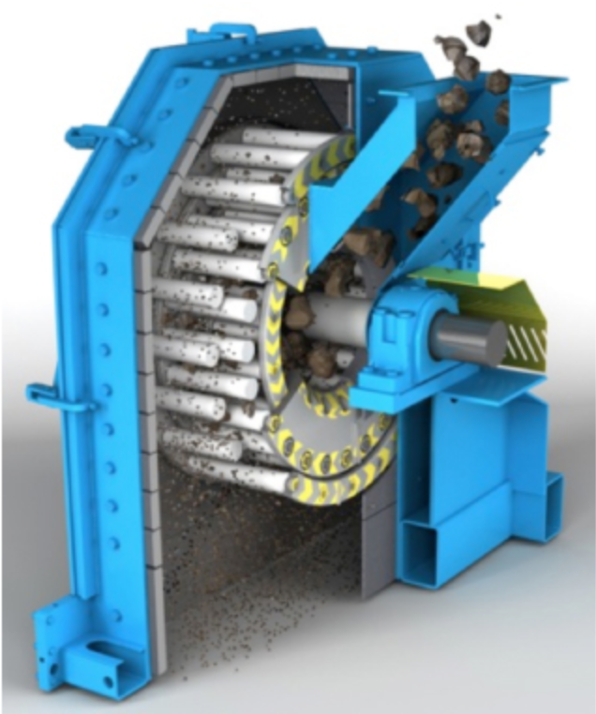
Figura 2. Molino de jaulas (Sanz, E. 2015)

Mezclado: El proceso siguiente de molienda de grenetina, es el mezclado en el cual se mezcla grenetina con más grenetina de diferentes especificaciones para poder cumplir con los requerimientos del cliente,la grenetina es transportada con un sistema de succión de aire hacia una mezcladora bicónica, donde se agregan de cinco a seis toneladas dependiendo el tamaño de lote y teniendo un tiempo de mezclado aproximado de 30 minutos para alcanzar los requerimientos del cliente.

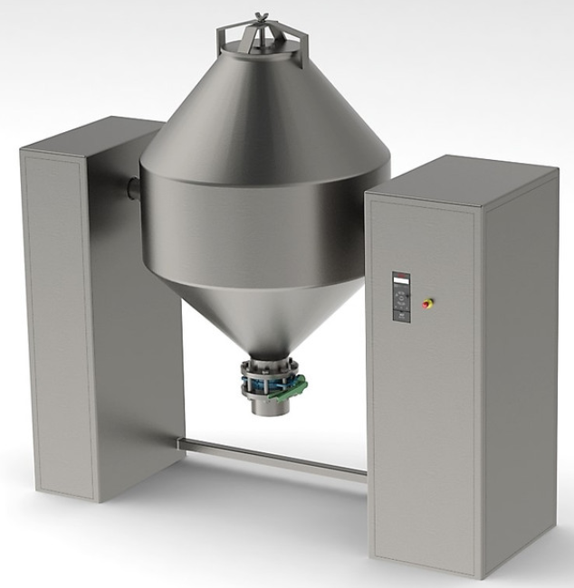
Figura 3. Mezcladora bicónica. (Galindo, A. 2019)

Envasado y almacenaje: El proceso de envasado es variado dependiendo la presentación, por lo general la venta a granel o mayoreo es en sacos de 1000 kilogramos o 25 kilogramos y la presentación de menudeo es de 250 gramos o un kilogramo. Una vez ya envasado en las diferentes presentaciones se almacena y se prepara listo para el embarque o la ruta de entrega.

1.2 Lean Manufacturing

1.2.1 Antecedentes “Lean Manufacturing”

Todo comienza con la compañía automovilística Toyota, la cual se originó en Japón en 1937, cuando la familia Toyoda opta por cambiar el negocio de sector textil por el sector automovilístico. En esa época el mercado automovilístico estaba regido por los dos grandes de Estados Unidos, Ford y “General Motors” (GM), por lo que Toyota tenía el reto de enfrentarse a estas dos potencias de este sector. Para buscar el nombre adecuado y apropiado del apellido Toyoda , en 1936 se aplicó una encuesta, y como resultado se eligió el nombre de Toyota que en japonés no tiene ningún significado, esto se realizó con el fin de representar a la familia que había generado este sistema de producción más eficiente. (Socconini, 2005).
Después de la segunda guerra mundial se produjo una gran expansión de las organizaciones de producción en masa, en parte alentada por la política exterior norteamericana, que respondía a criterios economicistas de aumento de la demanda agregada y la estabilidad de sus mercados,tras esta economía exterior la competencia era demasiado fuerte lo que llevo al gobierno japonés prohibir las inversiones extranjeras al país. (Tejeda, 2011).
Con las restricciones y la flexibilidad de los equipos que tenía la empresa, Taiichi Ohno (1912-1990); Ingeniero creador del sistema de producción justo a tiempo se dedicó a desarrollar sistema “pull” y “push”, donde el sistema “pull” hace referencia a un sistema que se ajusta en todo momento a la demanda, es decir, que no produce nada hasta que no exista el pedido.
Por otra parte, el sistema “push” hace referencia a todos aquellos productos de los que se sabe que hay demanda suficiente, es decir, que se sabe que va salir de almacén.
En 1955 fue contratado como consultor Shingeo Shingo, quien desarrollo el cambio de herramienta en un minuto (SMED), lo cual los tiempos de cambio de herramienta en la máquina se realizaban más rápido y esto le permitió producir una mayor variedad de productos en lotes pequeños.
En 1973 cuando surge la crisis petrolera y Toyota se destacaba por encima de las demás compañías, el gobierno japonés intenta copiar el modelo y pasarlo a las demás empresas.
Sin embargo, fue hasta 1990 cuando se conocen realmente las claves del éxito del sistema de producción Toyota. En los Estados Unidos, de 1985 a 1990, unos investigadores del Massachusetts “Institute of Tehcnology” llevaron un extenso estudio sobre la evolución del sector automovilístico a nivel mundial. James Womack, Daniel Jones y Daniel Roos, decidieron ponerle el nombre de “Lean Manufacturing” (Lean significa magro, esbelto) para referirse al SPT (Sistema de Producción Toyota), ya que éste utiliza menos de todos los recursos para obtener los productos. (Socconini, 2005).

1.2.2 ¿Qué es “Lean Manufacturing”?

“Lean Manufacturing” es el nombre que actualmente se le conoce al sistema de producción Toyota que tiene como objetivo la identificación y reducción de desperdicios y excesos en los procesos productivos, así como el continuo proceso de identificar áreas de oportunidad. (Socconini, 2005).
La implementación de las metodologías “Lean Manufacturing” exige el conocimiento de conceptos, herramientas y técnicas con el objetivo de alcanzar tres importantes cosas: rentabilidad, competitividad y satisfacción del cliente, para ello es muy importante tener en cuenta los tres pilares “Lean Manufacturing”, que son los siguientes:

- La filosofía de la mejora continua: el concepto “Kaizen”
- Control total de la calidad
- “Just in time

Kaizen: Es un término japonés que se traduce como mejora continua, la filosofía Kaizen es proceso continuo que tiene como objetivo reducir desperdicios y costos, a través de mejoras diarias en las actividades de los empleados que permiten acercarnos hacia la calidad y a los requerimientos del cliente.

Control total de la calidad es otro pilar “Lean Manufacturing” que involucra a todos los departamentos de la empresa con el fin de participar en cumplir con la calidad del producto y aumentar la satisfacción del cliente, así mismo garantizar los costos bajos de producción, reducción de defectos y rentabilidad de la empresa. (Rajadell M. & Sanchez J. L. 2010).

“Just in Time”: Es un sistema desarrollado por Taiichi Ohno, con el objetivo de reducir costos, especialmente los de inventarios a través de la reducción de desperdicios, tener los artículos exactos solamente en cantidades solicitadas sin tener inventarios grandes.

“Lean Manufacturing” tiene 14 principios básicos para tener éxito en la implementación de la mejora continua, y se describen a continuación (Jones, D. & Womack, J. 1996):

- Pensar a largo plazo: Este principio es clave para tener éxito en la implementación “Lean Manufacturing”, ya que tener metas claras a largo plazo para el bien común de la empresa es vital para mejorar el producto o servicio y asi la competitividad de negocio.
- Crear fluidez en los procesoso: Este principio tiene como fin crear un flujo continuo para hacer evidente los problemas para la mejora continua, minimizando actividades que no añade valor.
- Utilizar sistemas “Pull”: Este principio es con el fin de evitar la sobreproducción, es decir, solo producir lo que sea necesario y lo que el proceso siguiente requiera.
- Nivelar la carga de trabajo: Este principio habla sobre la necesiad eliminar la sobrecarga de trabajo de las personas o equipos, eliminar esa variabilidad y nivelar la carga de trabajo de todo los procesos.
- Resolver problemas al instante: Este principio hace referencia a que la producción debe detenerse en el momento en que ocurre un problema en la producción, mucho menos pensar que más tarde se arreglará o incluso propagar.
- Estandarizar tareas: Para tener un flujo de trabajo preciso se debe contar con procedimientos documentados, en los cuales describan paso a paso como realizar una actividad para tener buenas prácticas de manufactura.
- Emplear controles visuales: Colocar numerosos controles en planta que permita entender de manera visual y fácil como se encuentra el proceso, cómo va la producción, es decir, si todo está en orden, si hay retrasos, problemas etc.
- Utilizar tecnología al alcance de los trabajadores: Utilizar nuevas tecnologías para ayudar a estandarizar los procesos, donde, la tecnología debe estar al servicio de los trabajadores, con el fin de facilitar el trabajo al personal.
- Desarrollar líderes: La filosofía que deben adoptar las empresas es fomentar el liderazgo en los trabajadores, desarrollar su potencial para cuando ellos tengan que tomar el mando, lo hagan de la forma más adecuada.
- Crear equipos excepcionales: Los equipos de trabajo no solo son equipos de personal calificado que se forman para llevar a cabo un proyecto, si no deben formar equipos multidisciplinarios que sigan la folosofía “lean”.
- Ayudar a mejorar a los demás: Es el modo de crear una cadena de suministro “lean” para involucrar a todos los asociados para tratar de mejorar.
- Poder solucionar el problema se debe conocer por completo el problema para poder resolver la causa raíz. “Lean Manufacturing” utiliza el término “ genchi genbutsu”, que tiene un significado de “ el lugar donde ocurren las cosas”.
- Medita las decisiones y ponlas en práctica rápido: Este principio hace referencia a la toma de decisiones con calma, considerando siempre todas las opciones.
- Reflexionar y aprender: Como último principio es reflexión y aprender, donde crear una organización “lean” es la clave de la eliminación de desperdicios, ya que las organizaciones “ lean” son empresas con objetivos muy claros para llegar a lo que se puede llamar un empresa ideal en la que el trabajo es eficiente, procesos sostenibles y personal comprometido a la satisfacción del cliente.

Las empresas de manufactura están enfrentando mercados de mucha competencia, por lo tanto deben optar por innovar y ofrecer algo más, que pueda diferenciarlas.
Como se menciona anteriormente, “Lean manufacturing” es una filosofía que se auxilia de una colección de herramientas para la creación de valor, en la que su implementación trae consigo los siguientes beneficios (Bain, D. 1985) :

- Disminuir defectos y desperdicios, eliminar característica innecesaria del producto que no sea requerida por el cliente y eliminar cualquier exceso en el uso de materias primas.

- Disminuir niveles de inventario de materias primas, productos terminados y en todas las etapas de la producción, solo producir lo que sea necesario y sea requerido por el cliente.

- Aumentar la productividad laboral mediante la reducción de tiempo de ocio de los operadores, a través de balanceo de tareas para evitar actividades innecesarias.

- Aprovechar equipos y espacio de trabajo más eficientemente para eliminar cuellos de botella, maximizar el flujo y velocidad de producción, minimizando el tiempo de paro del equipo.

En la actualidad se habla mucho sobre la productividad, pocos conocen realmente su significado, la producción es la relación entre resultado y los insumos, donde los insumos son transformados en resultados.
Existen grandes limitantes de la productividad que ingenieros japoneses han clasificados estas en tres grupos llamándolas las tres “Mu”, debido a que todas inician con la sílaba mu (Socconini, L. 2008):

- Muri = Sobrecargo
- Mura = Variabilidad
- Muda = Desperdicio

Muri/ Sobrecarga
La primer limitante de la productividad es muri que habla sobre el trabajo excesivo del personal o de equipo, que consiste en trabajar a ritmos que los llevan a los limites de sus capacidases y con el paso del tiempo provocando ineficiencias por cansancio, y descuidos en la producción que traen como resultado el aumento en los defectos.

Mura/ Variabilidad

Mura se refiere a la irregularidad o variación no prevista en los procesos, es decir, porque no está teniendo el mismo numero de entradas o pedidos. Esta variación puede o no afectar a nuestro cliente, pero es importante conocer si esta es natural, ya que si la variabilidad en un proceso está dentro de los limites permitidos, se puede decir que el proceso esta controlado.

Muda/ desperdicio
La palabra japonesa MUDA se refiere esencialmente al desperdicio, podemos definir desperdicio a todo lo que no aporta valor al producto. En cualquier proceso o negocio existen ocho formas de muda/desperdicio que siempre están presentes y afectan a la productividad, para ello deben ser detectados, eliminados, o minimizados.
Uno de los principales objetivos de “Lean Manufacturing” es eliminarlos, ya que diariamente reducen la capacidad de la empresa, a continuación se describe cada uno de ellos:

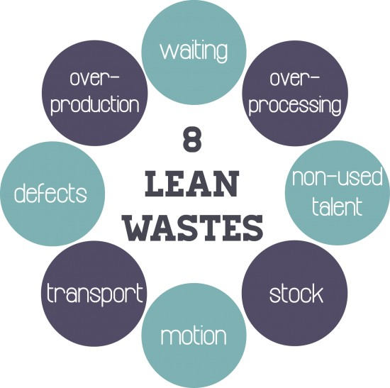
Figura 4. Ocho desperdicios Lean (Toledo, F. 2019)

1.- Reprocesos: Son procedimientos innecesarios para producir un producto debido a herramientas o equipos erróneos, que trae como resultado un producto fuera de especificación y debe entrar de nuevo a proceso para entrar en especificación.
2.- Movimientos: Todo movimiento innecesario del personal dentro del lugar de trabajo que dan lugar a consumir tiempo en moverse de un punto a otro pero no aportan valor al proceso de producción, por ejemplo: personas subiendo y bajando por documentos, buscando, escogiendo, agachándose, etc.
3.- Transporte: Cualquier movimiento innecesario de productos, materias primas o información que ralentizan el proceso. Algunos ejemplos pueden ser: Movimientos de artículo acabados de un almacén a otro y transporte de materiales de un lugar a otro dentro del área productiva.
4.- Defectos: Se define como defecto a todo producto que no fue producido o completado de forma correcta, lo que implica emplear tiempo y recursos para conseguir el producto dentro de especificación.
5.- Esperas: La espera es el tiempo, durante la realización del proceso productivo, en el que no se añade valor. Esto incluye esperas de material, información, máquinas, herramientas, retrasos en el proceso de lote o espera de refacciones por averías.
6.- Sobreproducción: La sobreproducción es producir productos por encima de las necesidades de uso inmediato.
7.- Sobre-inventario: El sobre-inventario es el resultado de la sobreproducción, ya que tener sobre-inventario implica almacenamiento, transporte, tiempo, dinero y recursos humanos para tenerlo.
8.- Talento humano: Uso inadecuado de los conocimientos y experiencias valiosas que han ido acumulando a lo largo de su vida. (Aroca, 2019).

1.2.3 Herramientas “Lean Manufacturing”

La mejora de productividad, mejora de los procesos, calidad, estandarización, minimizar desperdicios, la mejora continua se auxilia de un conjunto de herramientas llamadas herramientas “Lean Manufacturing”, donde se pueden implementar dependiendo del área que se quiera mejorar. Estas herramientas nos permiten eliminar desperdicios de materiales, tiempo, recursos y procesos que en ocasiones el cliente no está dispuesto a pagar. La implementación de estas herramientas dentro de una empresa juega un papel muy importante, ya que la hace más competitiva en el sector que pertenezca.

1.2.3.1 “Value stream mapping” (VSM)

El mapa de valor es una representación gráfica, contiene todas las acciones, tanto las que agregan y no agregan valor, requeridas para producir un producto desde la materia prima hasta llegar a las manos del cliente. Permite visualizar en donde se encuentran los desperdicios, estos para eliminarlos, de igual manera ayuda a comprender el flujo de material e información mientras el producto recorre la cadena de valor.
Estos flujos se ven representados en el VSM debido a que estos nos muestran los flujos de información ya sean forma electrónica o de forma manual, donde se representan de la siguiente manera:

Tipo de información | Simbología
Información electrónica
Información manual
Tabla 1. Simbología de “Value stream mapping” de tipo de información (Rother,M. & Shook, J. 1999).

Los mapas de valor se utilizan para conocer a fondo el proceso tanto dentro de la planta como en la cadena de suministro. Esta herramienta permite entender completamente el flujo, principalmente, detectar actividades que no agregan valor al proceso, por lo que este análisis de valor puede aportar información muy valiosa y diseñar modelos que se adapten a las fluctuaciones de la demanda.
El elemento clave del mapa de la cadena de valor es la identificación de pérdidas y por consiguiente la búsqueda de oportunidades de mejora en las empresas. Asimismo, permite identificar cuáles son los cuellos de botella que limitan la capacidad de producción de la empresa.
El mapeo de la cadena consiste en ver plasmados todos esos elementos en un dibujo para entenderlo y poder mejorar, por lo tanto existen dos tipos de mapeo de cadena de valor:
- Mapa del estado actual
- Mapa del estado Futuro
El mapa del estado actual deja ver la posición actual y permite identificar las posibles áreas de oportunidad. Por otro lado, el mapeo del estado futuro permitirá saber hacia dónde se quiere llegar en un corto plazo.

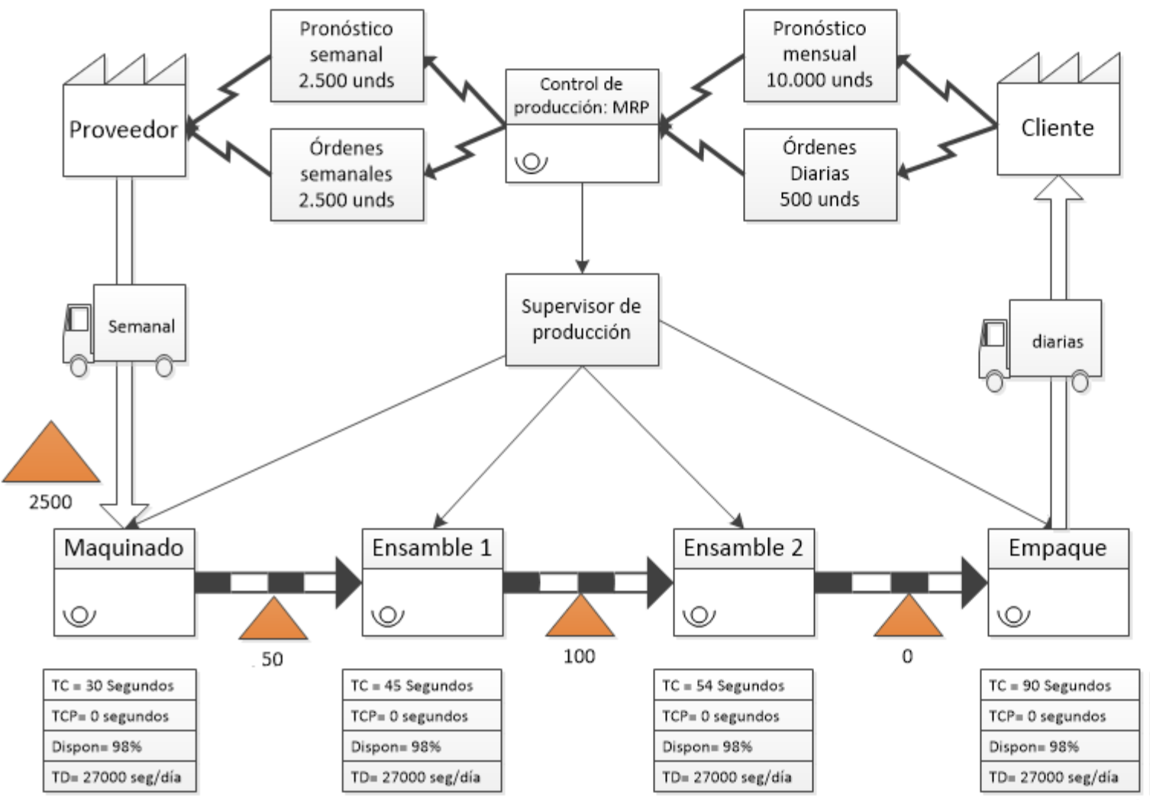
Figura 5. Ejemplo de un mapeo de cadena de valor (Salazar, B.2016)

En el VSM se utilizan diferentes simbologías para representar los procesos, operadores o actividades que integran la cadena de valor, la simbología se muestra en la siguiente tabla:

NOMBRE | USO | SIMBOLO
CLIENTE /PROVEEDOR | Este símbolo representa al proveedor y se coloca dentro del recuadro del VSM en la parte superior del lado izquierda. El cliente está representado también por este símbolo, pero se coloca en la parte superior del lado derecho, indicando el flujo de la información. | 
CAJA DE PROCESOS | Este símbolo representa un proceso, operación, maquina o departamento. | 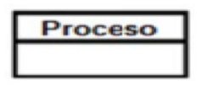
CAJA DE DATOS | Este símbolo se coloca debajo de la operación a realizar y contiene información y/o datos acerca del proceso. | 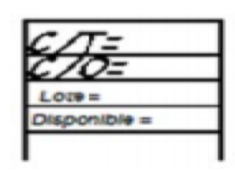
INVENTARIO | Este símbolo representa almacenamiento para materias primas, productos semi-terminados o producto terminado. Representa el inventario en medio dos procesos. | 
FLECHA DE EMPUJE | Este símbolo representa el empuje de material de una operación a otra o de un proceso siguiente. | 
CARGAMENTO EXTERNO | Este símbolo se refiere al transporte, ya sea de servicio al cliente o bien del transporte del surtimiento de la materia prima a la empresa de la fabrica. | 
OPERARIO | Con este símbolo se representa al personal en cada estación se va emplear a más de un operario, este se representa con un número adicional a la figura. | 
Tabla 2. Simbología de “Value stream mapping” (Rother,M. & Shook, J. 1999).
En el mapeo de cadena de valor se encuentran caja de datosque representan un proceso, como se indica en la tabla anterior, donde se describen los tiempos de ciclo (TC), tiempo de funcionamiento (TF), tiempo de cambio de producto(TCP).
Tiempo de ciclo: Es el tiempo que tarda un operador en realizar sus tareas para producir un lote y antes de repetirlas para producir el siguiente lote.
Tiempo de funcionamiento: Es el tiempo total que trabaja un equipo sin tomar en cuenta paros programados, tiempos de cambio, comidas, descansos, etc.
Tiempo de cambio de producto: El tiempo que transcurre desde que terminamos de trabajar un producto hasta que estamos preparados para comenzar con el siguiente, es decir, cambiar el tipo de color a otro, cambiar el tipo de empaque a otro, cambiar un el tipo malla etc.
Por otro lado el VSM nos muestra los inventarios relacionado con cada una de las operaciones. Además nos proporciona información sobre la demanda del cliente, la forma de procesar información del cliente a la planta y de la planta a los proveedores, la forma en que se distribuye al cliente y la forma por parte de los proveedores y finalmente nos muestra de qué manera se suministra la información a los procesos. Socconini, L. (2008).

1.2.3.2 SMED (“Single-Minute Exchange of Die”)

El SMED, por sus siglas en inglés, es una herramienta que tiene como objetivo reducir los tiempos de cambio de proceso, o cambio de herramental, a menos de 10 minutos, de ahí la frase “single minute”.
Es una técnica desarrollada para acortar los tiempos de cambios de herramental o utillaje en las máquinas durante la fabricación de productos de especificación distinta en una misma línea de producción; esto se logra mediante la simplificación de las actividades realizadas durante los cambios, involucrando al factor humano para trabajar de una manera más inteligente con el menor esfuerzo posible. Aunque dichos tiempos no necesariamente son acortados a diez minutos, si se logra una reducción significativa respecto a los tiempos antes de aplicarla. Fue una de las primeras técnicas que se divulgaron como parte del sistema Justo a Tiempo.
El tiempo de cambio es el tiempo transcurrido desde que sale la última pieza de calidad del lote anterior, hasta que sale la primera pieza de calidad del siguiente lote, después del cambio.
El creador de la herramienta SMED fue un ingeniero mecánico llamado Shigeo Shingo que describió que su implementación constaba en cuatro etapas, y son las siguientes:

- Observar y medir el tiempo total de cambio: En esta fase es medir el tiempo de cambio, donde dicha actividad debe incluir movimientos de las personas, éste a través de un análisis de tiempos, donde se define el tiempo de cambio midiendo desde que sale la última pieza buena hasta la primera buena del siguiente lote.
- Separar las actividades internas de las externas: Se reúne al equipo para analizar las actividades que implica el tiempo de cambio para su reducción de tiempos, definiendo actividades internas a las actividades que se pueden realizar antes o después del paro, por otro lado las externas a las actividades las que se realizan cuando la máquina esta detenida.
- Convertir actividades externas a internas: Una vez ya separadas las actividades se realiza el análisis, donde se identifica porque tardan demasiado tiempo, para ello se toman en cuenta puntos como: Tiene a la mano herramientas necesarias para el cambio, contactar al personal del cambio cuando se para la producción, tener comunicación con el supervisor. Actividades sugeridas para esta fase es llevar a cabo un plan de cambios, contactar al personal de cambio antes de que la producción se detenga, capacitar a operadores para realizar su propio cambio.
- Análisis de la reducción de tiempo: En esta última etapa de la mejora se debe establecer un procedimiento o instructivo muy claro y sencillo para realizar dicho cambio, así como un análisis de la reducción de tiempos para realizar una comparación de la mejora.
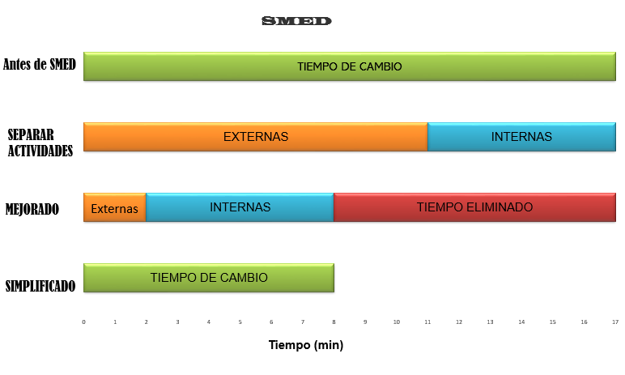

Figura 6. Esquema de etapas de la implementación de un SMED (Fuente: propia)

El resultado de implementar la herramienta SMED es aumentar la capacidad de producción, ya que, al reducir los tiempos de cambio, se tiene mayor disponibilidad para producir. Otros resultados de implementar esta herramienta son: producir mayor variedad de productos, disminuir los tiempos de respuesta al cliente, disminuir inventarios, es decir, solo producir lo que el cliente requiere, y finalmente, reducir los impactos financieros al interior de las empresas.

SMED también ayuda en el análisis de operaciones porque toma en cuenta cada actividad que se realiza al momento de estar cambiando los herramentales en las máquinas y trata de simplificar o eliminar las mismas, desarrollando mejores métodos el análisis decambio herramental reduciendo tiempo mediante una mejor planeación y control de la producción,diseñando mejores prácticas de manufactura para utilizar la máquina a su máxima capacidad.

1.3 OEE (Efectividad Global de Equipos)

La medición en los procesos productivos y en las actividades del ser humano siempre ha sido una herramienta que nos ha ayudado a encontrar caminos con los que mejoramos y hallamos soluciones, es por esta razón que surge la necesidad de buscar indicadores con los cuales podamos medir la productividad real del equipo y de igual manera podamos disponer de datos objetivos que le permitan a la organización tomar decisiones apropiadas a situaciones críticas que se puedan presentar en el proceso productivo.
En el transcurso de los años la industria ha ido cambiando no solo en sus productos y la tecnología utilizada, sino que también han surgido nuevos indicadores de desempeño, por lo tanto se han implementado indicadores para medir las cantidades de producto no conforme, la cual se calculaba con la división de producto no conforme entre la producción total por cien (no conformes / Totales * 100). A su vez es importante no solo crear diversos indicadores sino relacionarlos entre si para ver un resultado global y comparable ya sea la industria en general o con resultados de la misma empresa.
Así mismo se intentaron medir los tiempos muertos pero con clasificaciones muy básicas, se clasificaban en programados y no programados, al tener esta separación se calculaba la pérdida con la división del tiempo no programado sobre el total de tiempo evaluado estos cálculos eran muy generales, un logro claro que tuvo fue el estandarizar cuales eran las paradas más comunes relacionadas con los respectivos procesos, con la implementación del sistema de indicadores OEE (Overall Effectiveness Equipment) se espera corregir este problema para brindar una herramienta para el análisis y el soporte para las decisiones en el momento de hacer modificaciones en los equipos, en el personal, en la materia prima o en cualquier otro recurso utilizado en el proceso. (Belohlavek, P. 2006).
El OEE es un indicador en porcentaje, un valor del 65 % indica que de 100 piezas producidas solo 65 son producidas bajo requerimientos del cliente. El OEE ayuda a identificar pérdidas, evaluar procesos y mejorar la productividad de equipos.
Uno de los principales objetivos de OEE es eliminar las seis grandes pérdidas que ocurren en la operación de una máquina, a continuación se describen cada una de ellas (Hintringer, G. 2010):

- Por averías y paradas: Eliminar cualquier parada no programada es critico porque el tiempo de parada o averías disminuye el tiempo de producción para poder arreglarlas por consecuencia el OEE disminuye, ejemplos de averías o paradas: falta de herramientas, mantenimientos no programados y falta de mano de obra.
- Por preparación y ajuste: Se define al tiempo de preparación y ajuste al tiempo entre la última pieza buena de un lote hasta la primera pieza buena producida del siguiente lote. La máquina puede tardar demasiado durante su preparación por varios motivos como: tiempo de calentamiento, falta de operaciones, falta de materiales para producir, falta de utillajes la cual puede ser reducida con la herramienta SMED.
- Paradas ralentizadas: Estas paradas hacen referencia aquellas que no duran más de 5 minutos y no requieren intervención de personal de mantenimiento. Esta gran pérdida entra atascamiento de algún material, falta de limpieza, componentes de baja calidad etc.
- Reducción de velocidad de producción: Esta pérdida se refieren a la diferencia entre la velocidad teórica de fabricación de un producto, establecida por el personal de área, y la velocidad real obtenida en la producción, por ejemplo, falta de capacitación al personal, poca habilidad del operador, malas prácticas de manufactura y materiales no adecuados para la fabricación del producto.
- Defectos del procesos: Estas pérdidas ocurren durante el arranque del equipo en el que el proceso aún no es estable y no cumple las especificaciones del cliente. Uno de los objetivos de “Lean Manufacturing” el fabricar productos a la primera.
- Rechazos de producción: Son las pérdidas por defectos que ocurren durante el proceso pero estable.

En el presente trabajo se tienes cinco categorías para clasificar las pérdidas en la producción.
- Tiempo por paros no programados (TPT)
- Pérdidas de tiempo por disponibilidad (PD)
- Pérdidas de tiempo por confiabilidad (PC)
- Pérdidas de tiempo por operatividad (PO)
- Pérdidas de tiempo por calidad (PTC)

Estas categorías ayuda a conocer la causa de paros en producción, donde cada una se define de la siguiente manera:

Tiempo programado de producción: Es el tiempo total de producción planificado, donde se incluyen paros planificados, paros por instalación de nuevos equipos, paros por limpiezas, etc.

$$Tiempo programado de producción=$$
$$Tiempo calendario-Tiempo por paros no programados$$
Ecuación (1) Tiempo de producción total.

Donde el tiempo calendario es un periodo determinado, por ejemplo, un día, un mes o un año durante el cual se realiza el cálculo de OEE.

Tiempo de producción disponible: Es el tiempo de producción total menos el tiempos por pérdidas por disponibilidad, donde las pérdidas por disponibilidad son por falta de algún servicio como electricidad, vapor o agua, carencia de insumos para poder producir el producto.

$$Tiempo de producción disponible=$$
$Tiempo programado de producción-pérdidas de tiempo por disponibilidad$
Ecuación (2) Tiempo de producción disponible.

Tiempo confiable: Es el tiempo de producción disponible menos el tiempo por pérdidas de confiabilidad, donde las pérdidas por confiabilidad las definimos como descomposturas de equipos, mantenimiento correctivos, carencia de partes en ¨stock¨, todos aquellos paros o errores debido a mantenimiento.

$$Tiempo confiable =$$
$Tiempo de producción disponible-pérdidas de tiempo por confiabilidad$
Ecuación (3) Tiempo confiable.

Tiempo operativo: Es el tiempo confiable menos el tiempo por pérdidas por operatividad, donde las pérdidas por operatividad las definimos como paros de producción no planeados, reducción del ritmo de producción, errores operativos por no seguir los procedimientos.

$$Tiempo operativo=Tiempo confiable- pérdidas de tiempo por operatividad$$
Ecuación (4) Tiempo operativo.

Tiempo total productivo: Es el tiempo operativo menos el tiempos por pérdidas por calidad, donde las pérdidas por calidad la definimos como aquellas pérdidas de tiempo por producción fuera de especificación o re-procesos.

$$Tiempo total productivo=Tiempo operativo-pérdidas de tiempo por calidad$$
Ecuación (5) Tiempo total productivo.

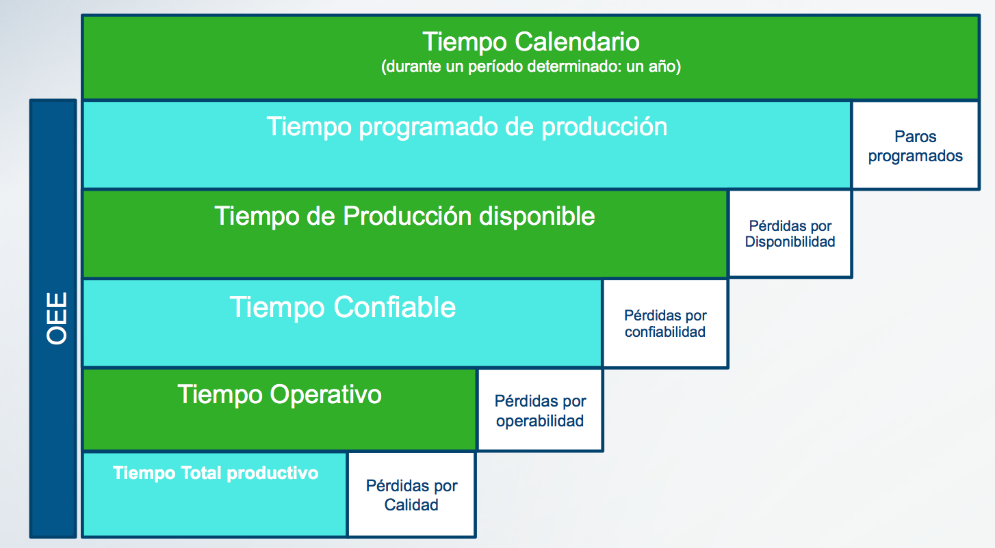

Figura 7. OEE Modelo Toyota. (Fuente: Propia)

El cálculo de OEE es el siguiente (Belohlavek, P. 2006):

$$OEE\left(\%\right)=\frac{Tiempo total productivo}{Tiempo programado de producción}$$
Ecuación (6) Cálculo de OEE

El OEE es un indicador representado en porcentaje, y el valor obtenido significa que tan eficiente es proceso, la siguiente tabla muestra que tan calificativo es el OEE.

OEE
< 65% | INACEPTABLE | IMPORTANTESPERDIDASECONOMICAS
≥65% < 75% | REGULAR | PERDIDAS ECONOMICAS.
≥75% < 85% | ACEPTABLE | LIGERAS PERDIDAS ECONOMICAS
≥85% < 95% | BUENA | BUENA COMPETITIVIDAD
≥95% | EXCELENTE | COMPETITIVIDAD EXCELENTE
Tabla 3. Tabla de valores de OEE (Hintringer, G. 2010).

Las ventajas que puede traer esta herramienta a las empresas son: visualizar resultados a corto plazo, encontrar pérdidas de tiempo que afectan la disponibilidad, identificar problemas de calidad, marcar prioridades de cambio, simplificar procesos y evaluar la competitividad de la empresa.
Una vez implantado el OEE, se debe asegurar la estabilidad y el control del sistema a lo largo del tiempo, el OEE muestra como afecta a la línea de producción, ya que si se encuentra un pico arriba o abajo, se puede decir que algo esta pasando y debe proceder a su corrección. Para obtener la nivelación del OEE se utiliza herramientas PDCA basado en cuatro paso (Rajadell M. & Sanchez J. L. 2010):

- Planear (Plan):Se planifica la acción a realizar mediante la asignación de un responsable y una fecha prevista de finalización.
- Hacer (Do): Desarrollar acciones e implantarlas.
- Verificar (Check): Verificar el resultado para comprobar que realmente es efectiva.
- Actuar (Act): Asegurar que se mantiene en el tiempo las mejoras realizadas.


Figura 8. Ciclo DMAIC, (Socconini, L. 2008).

Para este trabajo, el OEE permitirá tener mayor conocimiento de los procesos y equipos que conforman el proceso de mezclado y envasado de grenetina.

1.4 SIPOC

SIPOC es una herramienta Seis Sigma; la herramienta toma su nombre del acrónimo en inglés: “Suppliers” – “Inputs” – “Process” – “Outputs” – “Customers”, donde cada una tiene el siguiente significado (Bozheva, T. 2011):

- Supplier (proveedor): El que proporciona las entradas al proceso; puede ser una persona u otro proceso.
- Input (entrada): Material, información, datos, documentación, servicio que se necesita para realizar las actividades del proceso.
- Process (proceso): Una secuencia de actividades que añaden valor a las entradas para producir las salidas.
- Output (salida): Producto, servicio, información, documentación que es importante para el cliente.
- Customer (cliente): El usuario de la salida del proceso.
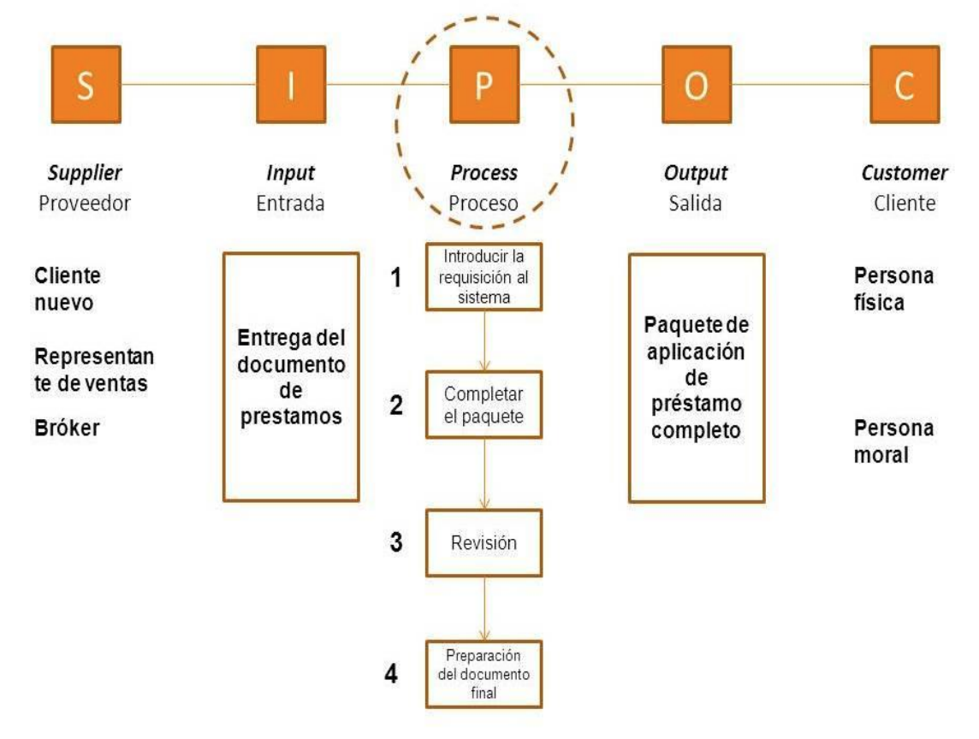
Figura 9. Ejemplo de un diagrama SIPOC (Bozheva, T. 2011)

SIPOC permite visualizar requerimientos del cliente con los resultados del procesos, y con los requerimientos solicitados al proveedor, detectando así inconsistencias internas.
Los pasos a realizar para elaborar un Diagrama SIPOC pueden ser:
• Identificar los procesos
• Establecer las entradas del proceso, los recursos necesarios
• Establecer los proveedores de estas entradas al proceso
• Definir el proceso en si
• Establecer quién es el cliente de cada una de las salidas obtenidas

El Diagrama de SIPOC es una herramienta que se emplea tanto en el ámbito de 6 Sigma como en la gestión por procesos en general.
El diagrama SIPOC tiene como objetivo identificar todos los elementos relevantes de un proceso (flujos, actividades e interrelaciones), para definir el alcance de un proyecto determinado. Frecuentemente, esta herramienta se utiliza en la fase de “define” de la metodología DMAIC (“Define”, “Measure”, “Analyze”, “Improve”, and “Control”), sin embargo, para los alcances del presente trabajo se utiliza en la fase definir y medir, ya que en el SIPOC se define los procesos y sus actividades que se van abarcar en el proyecto, asimismo, en la fase medir se realiza un estudio de tiempos de cada unas de las actividades que con lleva el proceso de mezclado y envasado de grenetina.

Capítulo 2 Metodología

La implementación de herramientas “Lean Manufacturing” en el proceso de mezclado y envasado de grenetina se resumen en el siguiente diagrama:
- Estudio de tiempos, definir la capacidad actual de equipos y cálculo de OEE del año 2018.

- Elaboración del diagrama SIPOC para identificar las actividades y el tiempo que tardan en el proceso de mezclado y envasado de grenetina.

- Mapeo de la Cadena de Valor para identificar actividades que agrega valor y realizar balance de cargas.

- Reducir tiempo de cambio de herramental de equipo a través de la herramienta SMED.

- Analizar los datos una vez implementadas las mejoras para realizar el cálculo de OEE del año 2019.

- Realizar recomendaciones para el control del proceso del año 2020.

Figura 10. Diagrama de proceso de implementación de herramientas “Lean Manufacturing” (Fuente: Elaboración propia)

2.1 Estudio de tiempos, definir la capacidad actual de equipos y cálculo de OEE del año 2018.

Para el cálculo del OEE 2018 primero se realizó un estudio de tiempos y mediciones, donde se midió y se estableció la capacidad actual de cada uno de los equipos (molinos, mezcladora, envasadora de “Big bag”, envasadora de sacos de 25 kilogramos y envasadora de “retail”). La capacidad actual se calculó de la siguiente manera:

$$Capacidad actual=\frac{Kilogramos producidos }{Intervalo de tiempo }$$
Ecuación 7. Cálculo de capacidad actual de equipos

Para calcular la capacidad actual de equipos se realizaron 30 mediciones en planta y posteriormente se calculó un promedio de los 30 datos obtenidos para definirlo como la capacidad actual, para el área de molienda se dividió en tres intervalos de humedad por la variación de “rate” que se encuentran en el sistema de molienda.
Una vez definida la capacidad de los equipos, se realizó el cálculo del OEE para el año 2018, para conocer el estado actual del proceso y posteriormente mejorarlo,se recopiló información en libros de los días totales laborales, paros programados, mantenimientos correctivos, mantenimientos predictivos, paros operativos, errores humanos, errores por falta de planeación y lotes rechazados por laboratorio.
El tiempo programado de producción se calculó con la ecuación (1),donde se consideró como tiempo calendario los 365 días del año, para el caso de los paros programados se consideró: días no laborales, tiempo de mantenimiento preventivo y predictivo de los equipos desde válvulas, bombas, retentores de polvo y “bypass”, tiempo por juntas en piso, tiempo de cambio herramental y tiempo de inactividad, es decir, tiempo en el que el equipo no va estar funcionando durante el día.
Para el cálculo del tiempo de producción disponible se utilizó la ecuación (2), donde se estableció como pérdidas de tiempo por disponibilidad al tiempo perdido por falta de grenetina para ser molida, mezclada o envasada, por otra parte, se tomó en cuenta como pérdidas por disponibilidad al tiempo perdido por falta de energía eléctrica y empaque.
Para el cálculo del tiempo confiable se utilizó la ecuación (3), donde se tomó en cuenta como pérdidas de tiempo por confiabilidad por todas las averías del equipo o falta de refacciones del mismo, llamando a esto inconvenientes por mantenimiento correctivo.
En cambio, el tiempo operativo se calculó utilizando la ecuación (4), conceptualizando pérdidas de tiempo por operatividad a limpiezas de planta no programadas, producto quemado, re-procesos, errores por no seguir los procedimientos de operación y los tiempos perdidos por actividades extras.
Por último, el tiempo de producción total se calculó con la ecuación (5), tomando en cuenta como pérdidas de tiempo por calidad a rechazos de lotes por no entrar en especificación del cliente y a la gelatina húmeda que disminuye en tiempo el proceso de mezclado y envasado de grenetina.
Por otra parte, el cálculo de OEE se utilizó la ecuación (6), donde primero se calculó individualmente por equipo, obteniendo cinco resultados de OEE, posteriormente se calculó un resultado global de planta de OEE.

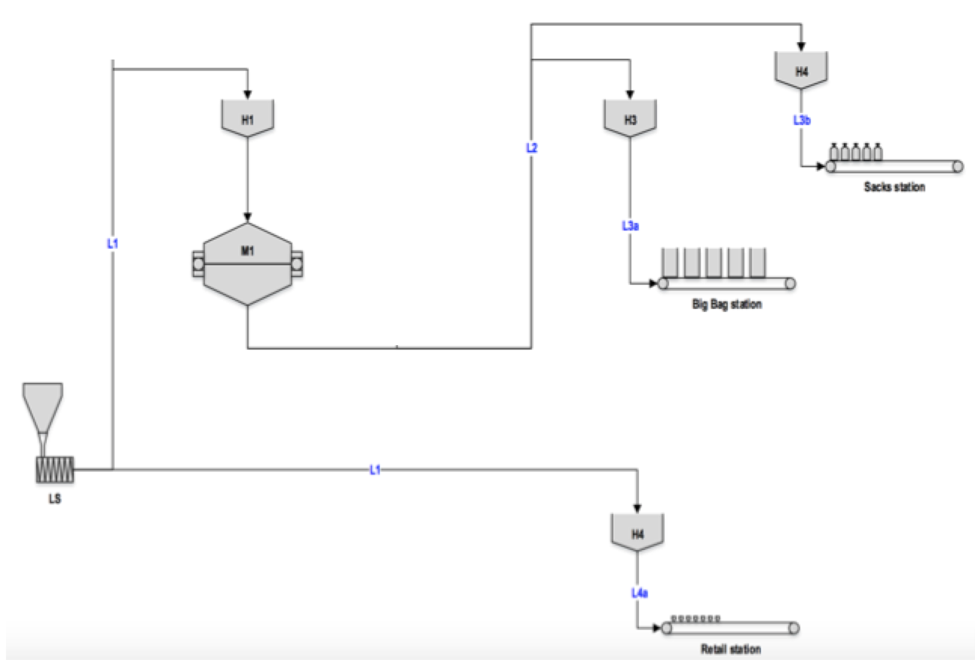
Figura 11. Diagrama de flujo del procesos de mezclado y envasado de grenetina (Fuente: Elaboración propia)

En el diagrama anterior se muestran 4 de los 5 subprocesosdel proceso de mezclado y envasado de grenetina, donde se calculó un OEE global. Para el cálculo de este indicador, el proceso se dividió en subprocesos y el cálculodel OEE de manera individual, el primero el mezclado que de acuerdo con el diagrama de la figura 10 va desde LS hasta inicio de L2, el segundo es el envasado de “big bag” que se considera desde inicio de L2 y termina L3a, para el tercero es el envasado en sacos que abarca desde inicio de L2 hasta final de L3b, y el último, el envasado de producto “retail” cuyo inicio es en LS y culmina en L4a.

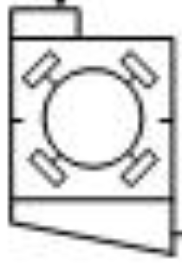

Figura 12. Diagrama de flujo del proceso de molienda de grenetina (Fuente: Elaboración propia)

Por último, en el diagrama 12 se muestra el proceso de molienda, donde se consideró la carga de grenetina, molienda y descargado en grandes sacos para su almacenamiento.

2.2 Elaboración del diagrama SIPOC para identificar las actividades y el tiempo que tardan en el proceso de mezclado y envasado de grenetina.

El diagrama SIPOCconsistió en identificar los procesos o las líneas de producción en las cual se realizó el estudio, de igual manera, se establecieron las entradas, los recursos necesarios, las actividades, las salidas y los clientes de cada una de las salidas de los procesos, una vez establecidas las actividades, se realizó una medición de tiempos para cada una de ellas, considerando 30 repeticiones, esto con la finalidad de evaluar la desviación estándar y que los datos fueran estadísticamente confiables. Definidos los tiempos de duración de cada actividad, se analizó que actividades podrían disminuir su tiempo y fomentar mejores prácticas de manufactura.

2.3 Mapeo de la Cadena de Valor para Identificar Actividades que Agregan Valor y Realizar Balance de Cargas

Para el mapeo de cadena de valor del proceso se eligieron todas las presentaciones de envasado de grenetina (“Big bag”, producto “retail” y envasado en sacos), de igual manera, se identificaron los flujos de información acudiendo a planta y preguntando a personal de operadores si los flujos de información son de manera manual o electrónica, para definir los flujos de material.
El tiempo de funcionamiento (TF) de equipos se calculó con las siguientes ecuaciones:

$$R=\frac{MTBF}{MTBF+MTTR}$$

Ecuación 8. Cálculo de tiempo de funcionamiento de equipo

$$MTBF=\left(\frac{H_{T}}{P}\right)x 100$$
Ecuación 9. Cálculo de tiempo total que funciona un equipo sin fallas

$$MTTR=\left(\frac{H_{P}}{P}\right)x 100$$
Ecuación 10. Cálculo de tiempo total que funciona un equipo activo mas tiempo parado

Donde:
$H_{T}$: Horas trabajadas o de marcha durante el período de evaluación.
P: Número de paros durante el período de evaluación.
$H_{p}$: Horas de paro durante el período de evaluación.
MTBF: Tiempo total que funciona el activo sin fallar.
MTTR: Tiempo total que funciona el equipo activo más el tiempo que estuvo parado para reparaciones.

Por otra parte, se reunió información acerca de los días de inventario de las diferentes presentaciones de grenetina para calcular los días de inventario realizando un promedio de 30 datos, en el cual se utilizó la siguiente ecuación.

$$\overline{X}=\frac{x_{1}+x_{2}+x_{3}……+x_{n}}{n}$$
Ecuación 11. Cálculo de promedio de días de inventario

Posteriormente, se mapeó la cadena de valor con ayuda de flechas, cajas que se representan cada proceso y ayuda con símbolos, después con ayuda del VSM se analizaron las actividades que realizan los operadores diariamente para hacer un estudio de distribución de cargas, con el objetivo distribuir todas las tareas equitativamente entre todos los operadores y así tener menos interrupciones o retrasos en el proceso de mezclado y envasado de grenetina.

2.4 Reducir tiempo de cambio de herramental de equipo a través de la herramienta SMED

Separar actividades externas e internas

Análisis de reducción de tiempos

Observar y medir

Convertir actividades externas a internas.

Single Minute Exchange Died

‘

Figura 13.Etapas de implementación de SMED, (Fuente: Elaboración propia)

Como se muestra en la figura 13 la implementación de SMED esta conformada por cuatro etapas:
La primera etapa se identificó la actividad cambio de filtro de soplador para reducir su tiempo de cambio, posteriormente se realizaron mediciones de tiempo para calcular el tiempo estándar de la actividad. El tiempo estándar se calculó realizando un promedio de las 30 mediciones de la actividad llamada cambio de filtro del soplador.
La segunda etapa consiste en separar actividades externas e internas, considerando cada una de las observaciones encontradas en la etapa anterior.
La tercera etapa tiene como objetivo convertir las actividades externas a internas, analizando cada una de ellas y en conjunto con propuestas.
Por último, el análisis de tiempo con las propuestas implementadas para recalcular el tiempo estándar para realizar la comparación y el análisis económico de beneficio de la implementación de la herramienta SMED.

2.5 Analizar los datos una vez implementadas las mejoras para realizar el cálculo de OEE del año 2019

Para el año 2019, una vez ya implementadas las herramientas VSM, SMED y SIPOC se recalculó el OEE con las misma consideraciones del 2018 para después comparar los resultados e identificar las principales pérdidas.

2.6 Realizar recomendaciones para el control del proceso del año 2020

Para un buen control del proceso se realizaron recomendaciones que garanticen que las variables claves se mantienen dentro de las variaciones aceptadas en el largo plazo.

Capítulo 3. Resultados y discusión

3.1 Estudio de tiempos y definir la capacidad actual

Para calcular el OEE del año 2018, fue fundamental realizar un estudio de tiempos por equipo y calcular su capacidad actual, con la finalidad de obtener un cálculo más certero.

Molienda
En el área de molienda existen dos molinos uno llamado molino norte y el otro molino sur, para ello se definieron capacidad actul para cada uno de ellos.

- Molino Norte

Base de datos del molino norte
Humedad (%) | 9-11 | 11-12.5 | 12.5≥
No. de corrida | Rate (kg/h) | Rate (kg/h) | Rate (kg/h)
1 | 956 | 820 | 668
2 | 909 | 820 | 686
3 | 927 | 827 | 706
4 | 1084 | 846 | 717
5 | 974 | 850 | 752
6 | 836 | 858 | 756
7 | 680 | 869 | 759
8 | 740 | 872 | 782
9 | 814 | 875 | 800
10 | 814 | 878 | 806
11 | 891 | 880 | 840
12 | 909 | 884 | 854
13 | 918 | 884 | 874
14 | 909 | 885 | 600
15 | 807 | 897 | 619
16 | 792 | 918 | 624
17 | 921 | 943 | 730
18 | 959 | 970 | 732
19 | 982 | 977 | 759
20 | 858 | 987 | 805
21 | 907 | 992 | 853
22 | 825 | 999 | 748
23 | 857 | 999 | 752
24 | 963 | 1002 | 848
25 | 801 | 1008 | 863
26 | 796 | 1012 | 910
27 | 864 | 1013 | 961
28 | 883 | 1017 | 841
29 | 792 | 1017 | 765
30 | 836 | 1022 | 941
31 | 809 | 1029 | 918
Tabla 4. Base de datos para el cálculo de capacidad actual (Molino Norte).

Molino Norte
Humedad(%) | 9-11 | 11-12.5 | 12.5≥
Rate de molienda (kg/h) | 864 | 918 | 765
Tabla 5. Rate de molienda por intervalo de humedad de la grenetina (Molino Norte).

- Molino Sur

Base de datos del molino norte
Humedad (%) | 9-11 | 11-12.5 | 12.5≥
No. de corrida | Rate (kg/h) | Rate (kg/h) | Rate (kg/h)
1 | 686 | 752 | 519
2 | 721 | 752 | 534
3 | 740 | 760 | 535
4 | 754 | 765 | 547
5 | 755 | 765 | 589
6 | 760 | 772 | 600
7 | 763 | 783 | 603
8 | 765 | 785 | 619
9 | 791 | 812 | 619
10 | 829 | 827 | 624
11 | 842 | 827 | 629
12 | 680 | 866 | 642
13 | 742 | 874 | 660
14 | 796 | 904 | 670
15 | 726 | 909 | 713
16 | 783 | 918 | 717
17 | 684 | 927 | 723
18 | 806 | 788 | 730
19 | 678 | 797 | 732
20 | 769 | 805 | 740
21 | 808 | 812 | 759
22 | 555 | 813 | 764
23 | 530 | 827 | 772
24 | 767 | 842 | 784
25 | 734 | 842 | 785
26 | 506 | 858 | 805
27 | 638 | 859 | 808
28 | 555 | 865 | 815
29 | 530 | 866 | 848
30 | 767 | 874 | 853
31 | 734 | 874 | 871
Tabla 6. Base de datos para el cálculo de capacidad actual (Molino Norte).

Molino Sur
Humedad(%) | 9-11 | 11-12.5 | 12.5≥
Rate de molienda (kg/h) | 742 | 827 | 717
Tabla 7. Rate de molienda por intervalo de humedad de la grenetina (Molino Sur).

En las tablas 4 y 6 se muestra la variación de “rates” respecto al contenido de humedad de la grenetina en el molino norte y sur. Como se muestra, la humedad óptima de la grenetina debe estar entre 11-12.5%, porque muestra un “rate” de molienda mayor en ambos molinos. La grenetina con un contenido de humedad entre 9-11% es muy seca, por lo que el calor dentro del molino llega a fundir grenetina y puede llegar a quedar pegada en las paredes del molino, otro problema es la creación de finos, es decir, grenetina totalmente pulverizada y no pasar los perfiles granulométricos del cliente. La grenetina con un contenido 12.5%≥ tiene un “rate” de molienda menor porque el alto contenido de agua y el calor generado en el molino provocan pérdidas de peso, así mismo la producción de “chips”, es decir, grenetina húmeda con una consistencia chiclosa, la cual crea problemas al molino y a su vez el atascamiento del producto.
La diferencia que existe entre los “rates” óptimos de los molinos, es debido a que para el diseño de la zona de carga de grenetina del molino sur es diferente, para el caso del molino sur la zona de carga o alimentación a molino es directa, por lo cual se debe tener un flujo de alimentación menor al del molino norte, en este en la zona de carga tiene una caja que permite que el flujo de alimentación sea más rápido, si bien ambos molinos se alimentaran con el mismo flujo, el molino sur podría presentar atascamiento de grenetina en la línea o en el mismo interior del molino.
Mezclado

En el diagrama 11 se muestra el proceso de mezclado y envasado de grenetina y se dividió en subprocesos, el cual para el cálculo de la capacidad del mezclado abarca desde tiempo de carga de lote (LS) hasta el final de mezclado del lote o inicio de transporte de grenetina de mezcladora a máquina de envasado de cualquiera de las tres presentaciones (L2). Para el cálculo de la capacidad de equipo se tomó en cuenta el tiempo de carga y tiempo de mezclado como el intervalo de tiempo.

Kilogramos de grenetina | Tiempo de carga (min) | Tiempo de mezclado (min) | Rate de mezclado(kg/h)
5359 | 117.9 | 14.4 | 2428.27
5501 | 83.4 | 11.4 | 3481.65
6470 | 93.3 | 21.28 | 3388.03
5129 | 87 | 11.4 | 3127.44
5221 | 109.1 | 12.16 | 2582.84
5500 | 77.2 | 11.4 | 3722.50
6214 | 107.4 | 20.52 | 2914.63
6280 | 91.1 | 12.92 | 3621.51
5349 | 77 | 12.16 | 3598.59
5423 | 81.3 | 13.68 | 3423.07
6523 | 91.2 | 12.16 | 3786.57
5000 | 79.1 | 12.16 | 3286.41
5285 | 78.3 | 12.92 | 3473.36
5667 | 84 | 11.4 | 3564.15
6500 | 99.3 | 15.96 | 3381.45
6500 | 107.7 | 12.16 | 3253.80
6389 | 95.1 | 11.4 | 3599.44
5593 | 88.9 | 17.48 | 3153.06
6500 | 102.37 | 10.64 | 3450.87
5128 | 78.37 | 13.68 | 3342.35
5500 | 82.5 | 15.96 | 3351.61
5429 | 81.37 | 15.2 | 3372.92
5500 | 89.55 | 14.44 | 3173.38
5524 | 85 | 9.88 | 3490.04
5200 | 78 | 13.68 | 3403.14
5208 | 85.57 | 15.2 | 3100.77
6541 | 98.1 | 11.4 | 3584.11
5440 | 81.45 | 25.84 | 3042.22
6283 | 96 | 14.44 | 3413.44
Tabla 8. Base de datos para el cálculo de capacidad actual de mezcladora.

Desviación estándar
305.22

Rate promedio (kg/h)
3327.9

Envasado

Como ya se mencionó con anterioridad, la grenetina se envasa en tres diferentes presentaciones: “big bag”, saco de 25 kg y “retail”. A continuación se presentan los “rates”:

- Envasado de “big bag”

Para el cálculo de la capacidad de equipo de envasado de “big bag” se toma en cuenta el tiempo de carga de tolva y el tiempo de llenado de “big bag” como intervalo de tiempo.

Tiempo de carga de Tolva (min) | Kilogramos de grenetina | Tiempo de llenado de big bag (min) | Rate de envasado (Kg/h)
16.88 | 5000 | 32.91 | 6026.37
16.88 | 5000 | 39.66 | 5306.80
16.88 | 5000 | 33.75 | 5925.93
16.88 | 5000 | 37.13 | 5555.56
25.31 | 5000 | 33.75 | 5079.37
16.88 | 5000 | 32.91 | 6026.37
16.88 | 5000 | 38.39 | 5428.33
16.88 | 5000 | 40.08 | 5267.49
16.88 | 5000 | 29.53 | 6464.65
14.77 | 5000 | 36.70 | 5828.78
14.77 | 5000 | 39.23 | 5555.56
14.77 | 5000 | 46.41 | 4904.21
12.66 | 5000 | 43.45 | 5346.70
12.66 | 5000 | 35.44 | 6237.82
12.66 | 5000 | 36.28 | 6130.27
16.88 | 5000 | 43.03 | 5007.82
14.77 | 6000 | 45.14 | 6009.39
21.09 | 6000 | 46.41 | 5333.33
16.88 | 6000 | 49.36 | 5435.24
16.88 | 6000 | 43.88 | 5925.93
12.66 | 6000 | 46.83 | 6052.01
14.77 | 6000 | 45.98 | 5925.93
14.77 | 6000 | 43.45 | 6183.57
12.66 | 6000 | 48.94 | 5844.75
12.66 | 6000 | 46.41 | 6095.24
12.66 | 6000 | 51.47 | 5614.04
12.66 | 6000 | 51.05 | 5651.21
12.66 | 6000 | 50.63 | 5688.89
16.88 | 6000 | 48.09 | 5541.13
16.88 | 6000 | 46.41 | 5688.89
Tabla 9. Base de datos para el cálculo de capacidad actual de envasado “Big bag”.

Rate promedio(kg/h)
5702.72
Desviación estándar
396.02

- Envasado de sacos de 25 kilogramos

Tiempo de carga de silo (min) | Kilogramos de grenetina | Tiempo de envasado y estibado de sacos (min) | Rate de envasado (kg/h)
30 | 5000 | 86.25 | 2580.65
30 | 5000 | 75 | 2857.14
26.25 | 6000 | 78 | 3453.24
15 | 6000 | 77.25 | 3902.44
30 | 6000 | 75.75 | 3404.26
22.5 | 5000 | 77.25 | 3007.52
26.25 | 5000 | 78.75 | 2857.14
30 | 5000 | 81.75 | 2684.56
30 | 5000 | 79.5 | 2739.73
30 | 5000 | 84 | 2631.58
22.5 | 5000 | 78 | 2985.07
15 | 5000 | 96 | 2702.70
22.5 | 5000 | 81.75 | 2877.70
30 | 5000 | 87.75 | 2547.77
26.25 | 5000 | 93 | 2515.72
45 | 5000 | 75 | 2500.00
22.5 | 5000 | 86.25 | 2758.62
30 | 5000 | 84.75 | 2614.38
30 | 5000 | 79.5 | 2739.73
30 | 5000 | 81.75 | 2684.56
30 | 6000 | 87.75 | 3057.32
30 | 6000 | 81.75 | 3221.48
30 | 6000 | 79.5 | 3287.67
30 | 6000 | 83.25 | 3178.81
30 | 6000 | 84 | 3157.89
30 | 6000 | 78 | 3333.33
30 | 6000 | 79.5 | 3287.67
26.25 | 6000 | 88.5 | 3137.25
22.5 | 6000 | 105.75 | 2807.02
22.5 | 6000 | 101.25 | 2909.09
Tabla 10. Base de datos para el cálculo de capacidad real de envasado de sacos 25 kilogramos.

Rate promedio (kg/h)
2947.40
Desviación estándar
334.09

Envasado de “retail”

Para el envasado “retail” se calcularon cuatros “rates” debido a las cuatro presentaciones de área. Las cuales son: bolsa de 1 kg en una caja de 12 kg, caja de 1 kg en caja de 25 kg, bolsa de 250 g en caja de 12 kg y bolsa de 250 g en caja de 25 kg.

1 kilogramos presentación caja de 25 kilogramos

Para el cálculo del “rate” de envasado como se muestra en la siguiente tabla se tomó una tarima de 500 kilogramos donde se estiban 20 cajas, con 25 bolsas de 1 kilogramo de grenetina cada caja, esto para tomar en cuenta todas las actividades y el tiempo que tardan en estibar las cajas y el cálculo del “rate” de envasado sea más certero.

Kilogramos de grenetina | Tiempo (min) | Rate de envasado (Kg/h)
500 | 21.00 | 1428.57
500 | 18.00 | 1666.67
500 | 23.25 | 1290.32
500 | 26.25 | 1142.86
500 | 21.00 | 1428.57
500 | 28.50 | 1052.63
500 | 33.75 | 888.89
500 | 37.50 | 800.00
500 | 31.50 | 952.38
500 | 21.75 | 1379.31
500 | 23.25 | 1290.32
500 | 22.50 | 1333.33
500 | 24.00 | 1250.00
500 | 25.50 | 1176.47
500 | 29.25 | 1025.64
500 | 36.00 | 833.33
500 | 30.00 | 1000.00
500 | 24.00 | 1250.00
500 | 27.00 | 1111.11
500 | 27.00 | 1111.11
500 | 22.50 | 1333.33
500 | 23.25 | 1290.32
500 | 37.50 | 800.00
500 | 47.25 | 634.92
500 | 33.75 | 888.89
500 | 21.75 | 1379.31
500 | 26.25 | 1142.86
500 | 28.50 | 1052.63
500 | 33.75 | 888.89
500 | 35.25 | 851.06
500 | 30.00 | 1000.00
Tabla 11. Base de datos para el cálculo de capacidad actual de “retail” 1 kilogramos de caja de 25 kilogramos.

Rate promedio (kg/h)
1118.51

Desviación estándar
235.91

1 kilogramo presentación caja de 12 kilogramos

Para el cálculo del “rate” de envasado como se muestra en la siguiente tabla se tomó una tarima de 768 kilogramos donde se estiban 64 cajas, cada caja con 12 bolsas de 1 kilogramo de grenetina, esto para tomar en cuenta todas las actividades y el tiempo que tardan en estibar las cajas y el cálculo del “rate” de envasado sea más certero.

Kilogramos de grenetina | Tiempo (min) | Rate de envasado (Kg/h)
768 | 37.5 | 1228.80
768 | 46.5 | 990.97
768 | 41.25 | 1117.09
768 | 36 | 1280.00
768 | 41.25 | 1117.09
768 | 54 | 853.33
768 | 52.5 | 877.71
768 | 51.75 | 890.43
768 | 76.5 | 602.35
768 | 50.25 | 917.01
768 | 51.75 | 890.43
768 | 48.75 | 945.23
768 | 43.5 | 1059.31
768 | 46.5 | 990.97
768 | 43.5 | 1059.31
768 | 53.25 | 865.35
768 | 51.75 | 890.43
768 | 35.25 | 1307.23
768 | 38.25 | 1204.71
768 | 39 | 1181.54
768 | 44.25 | 1041.36
768 | 40.5 | 1137.78
768 | 52.5 | 877.71
768 | 46.5 | 990.97
768 | 48.75 | 945.23
768 | 47.25 | 975.24
768 | 58.5 | 787.69
768 | 46.5 | 990.97
768 | 50.25 | 917.01
768 | 48 | 960.00
768 | 37.5 | 1228.80
Tabla 12. Base de datos para el cálculo de capacidad actual envasado de “retail” 1 kilogramos de caja de 12 kilogramos.

Rate promedio (kg/h)
1003.94

Desviación estándar
156.85

- 250 gramos caja 12 kilogramos

En la siguiente tabla se muestra la base de datos con la cual se calculó el “rate” de envasado y se tomó una tarima de 768 kilogramos donde se estiban 64 cajas, con 48 bolsas de 250 gramos de grenetina cada caja, esto para tomar en cuenta todas las actividades y el tiempo que tardan en estibar las cajas y el cálculo del “rate” de envasado sea más certero.

Kilogramos de grenetina | Tiempo (min) | Rate de envasado (Kg/h)
768 | 90 | 512.00
768 | 91.5 | 503.61
768 | 94.5 | 487.62
768 | 93 | 495.48
768 | 92.25 | 499.51
768 | 90 | 512.00
768 | 91.5 | 503.61
768 | 90.75 | 507.77
768 | 96 | 480.00
768 | 101.25 | 455.11
768 | 91.5 | 503.61
768 | 104.25 | 442.01
768 | 93.75 | 491.52
768 | 106.5 | 432.68
768 | 99 | 465.45
768 | 97.5 | 472.62
768 | 102 | 451.76
768 | 87.75 | 525.13
768 | 84 | 548.57
768 | 102 | 451.76
768 | 97.5 | 472.62
768 | 108.75 | 423.72
768 | 90.75 | 507.77
768 | 90 | 512.00
768 | 88.5 | 520.68
768 | 102 | 451.76
768 | 94.5 | 487.62
768 | 96 | 480.00
768 | 90 | 512.00
768 | 100.5 | 458.51
768 | 101.25 | 455.11
Tabla 13. Base de datos para el cálculo de capacidad actual de envasado de “retail” 250 gramos de caja de 12 kilogramos.

Rate promedio (kg/h)
484.63

Desviación estándar
30.09

- 250 gramos caja 25 kilogramos

En la siguiente tabla se muestra la base de datos con la cual se calculó el “rate” de envasado y se tomó una tarima de 500 kilogramos donde se estiban 20 cajas, cada caja con 100 bolsas de 250 gramos de grenetina, esto para tomar en cuenta todas las actividades y el tiempo que tardan en estibar las cajas y el cálculo del “rate” de envasado sea más certero.

Kilogramos de grenetina | Tiempo (min) | Rate de envasado (kg/h)
500 | 66 | 454.55
500 | 67.5 | 444.44
500 | 68.25 | 439.56
500 | 76.5 | 392.16
500 | 62.25 | 481.93
500 | 63.75 | 470.59
500 | 63 | 476.19
500 | 75 | 400.00
500 | 64.5 | 465.12
500 | 69 | 434.78
500 | 71.25 | 421.05
500 | 75 | 400.00
500 | 61.5 | 487.80
500 | 64.5 | 465.12
500 | 58.5 | 512.82
500 | 63.75 | 470.59
500 | 61.5 | 487.80
500 | 60.75 | 493.83
500 | 60.75 | 493.83
500 | 60.75 | 493.83
500 | 64.5 | 465.12
500 | 62.25 | 481.93
500 | 66.75 | 449.44
500 | 66 | 454.55
500 | 68.25 | 439.56
500 | 69.75 | 430.11
500 | 57.75 | 519.48
500 | 63 | 476.19
500 | 64.5 | 465.12
500 | 75 | 400.00
500 | 58.5 | 512.82
Tabla 14. Base de datos para el cálculo de capacidad actual de envasado de “retail” 250 gramos de caja de 25 kilogramos.

Rate promedio (kg/h)
460.65
Desviación estándar
34.44

Para las áreas de mezclado y envasado en sus diferentes presentaciones como se muestra en las tablas 5 a 10, se realizó un promedio de las diferentes pruebas en planta para obtener la capacidad actual por equipo y por presentación.

A continuación se muestran los cálculos de OEE del año 2018 de cada equipo, molino norte, molino sur, mezcladora, envasadora de “big bag”, envasadora de sacos y envasadora de “retail”.

- Molienda

Molienda
 | Molino norte |  | Molino sur
Tiempo calendario
Días | 365 |  | 365
Tiempo Planeado(min) | 525600 |  | 525600
Tiempo por paros programados
Pérdida por días no laborales (min) | 11520 |  | 11520
Tiempo de mantenimiento preventivo (min) | 2910 |  | 3960
Tiempo de mantenimiento predictivo (min) | 2820 |  | 2280
Tiempo de inactividad (min) | 111551 |  | 182033
Tiempo por programación de junta (min) | 2160 |  | 2160
Tiempo Total (min) | 130961 |  | 201953
Tiempo programado de producción (min) | 394639 |  | 323647
Pérdidas de tiempo por disponibilidad
Tiempo perdido por falta de grenetina (min) | 7200 |  | 7200
Tiempo perdido por falta de energía eléctrica (min) | 3440 |  | 3440
Tiempo perdido por falta de empaque (min) | 2280 |  | 2240
Tiempo total (min) | 12920 |  | 12880
Tiempo de producción disponible(min) | 381719 |  | 310767
Pérdidas de tiempo por confiabilidad
Tiempo de mantenimiento correctivo (min) | 34910 |  | 34880
Tiempo total (min) | 34910 |  | 34880
Tiempo confiable(min) | 346809 |  | 275887
Pérdidas de tiempo por operatividad
Tiempo perdido por grenentina quemada (min) | 19660 |  | 19500
Tiempo perdido por actividades extra (min) | 18454 |  | 18454
Tiempo total (min) | 38114 |  | 37954
Tiempo operativo(min) | 308695 |  | 237933
Pérdidas de tiempo por calidad
Rechazo de lote (min) |  | 3607 | 3677
Humedad (min) |  | 11180 | 11180
Tiempo total (min) |  | 14787 | 14857
Tiempo total productivo (min) |  | 293908 | 223076
OEE (%)  Tabla 15. Cálculo de OEE del área de molienda. |  | 74.48% | 68.93%

- Molino Norte

Gráfico 1. Indicador OEE del molino norte.

Para el OEE del molino norte es de 74.48%, esto a causa de los valores de disponibilidad de 96.73%, confiabilidad de 90.85%, operatividad de 89.01% y calidad de 95.21%, donde se observa que las mayores pérdidas de tiempo son por operatividad, teniendo un 10.99% de tiempo perdido, esto debido a que el personal que opera los equipos pierden tiempo en realizar actividades ajenas (actividades extras) al proceso de molienda provocando que la grenetina se funda y exista tiempo perdido.
La siguiente pérdida es por confiabilidad, la principal causa de que existan demasiadas averías durante el año es por no realizar los mantenimientos a los equipos en tiempo, no repararlos con refacciones originales y posteriormente a su reparación vuelva tener una avería en un tiempo corto, otra causa es no tener la refacciones en almacén y esperar que la pieza averiada llegue a planta y sea sustituida, por último, cuando ocurre una avería los tiempos que tarda mantenimiento en reparar la falla, son muy prolongados y existan tiempos perdidos muy largos.

- Molino Sur

Gráfico 2. Indicador OEE del molino sur.

Para el molino sur el OEE es de 68.93%, esto a causa que las mayores pérdidas de tiempo son por operatividad, como se muestra en el gráfico 2, para operatividad es del 86.24%, a causa de la gran cantidad de actividades ajenas del área de molienda, esto debido a que el operador del área de molino tiene a su cargo dos equipos, y para el caso del molino sur no se cuenta con un sistema de carga de grenetina como en el molino norte, por lo cual, el operador debe estar más al pendiente al momento de cargar lotes porque es más fácil que el molino sur exista un atascamiento de producto en compración al molino norte, en muchas ocasiones incluso debe reducir el “rate” de molienda mientras realiza actividades ajenas, ya que no se cuenta con un sensor de nivel que en cuanto suba el nivel de grenetina se detenga el equipo y no existan paros de equipo por descuidos de los operadores. La siguiente pérdida más representativa es por confiabilidad, como ya se mencionó en el molino norte las principales causas son la cantidad de averías que se presentan durante año, esto debido por la falta de refacciones originales y que no se encuentran en almacén, por lo que se debe esperar a que surtan, lo mismo sucede para el molino sur, no se encuentran las refacciones orignales en almacén y obtan por otra marca y al poco tiempo vuelve a presentarse la avería.
La diferencia de OEE entre molino norte y molino sur es de 5.55%, debido a que el diseño de los molinos es diferente y la zona de carga de grenetina también lo es, a causa de esto se llegan a encontrar descuidos de operadores que hagan que el molino sur pare más ocasiones que el molino norte. Para las pérdidas por calidad en ambos molinos, la humedad es la principal causa porque si la grenetina no se encuentra en la humedad óptima puede causar que la velocidad de molienda disminuya y se presenten retrasos en la producción, o que la humedad sea alta y se presente un atascamiento en el molino, lo cual provoque que la grenetina se queme y se produzca puntos negros y después se rechace el lote por contaminación.
Otra causa es el rechazo de lote por encontrar algún tipo de riesgo a la inocuidad del producto de origen biológico, químico o físico. La última causa se debe al rechazo de lote por no cumplir el perfil granulométrico requerido por cliente.

- Mezclado

Mezclado
Días | 365
Tiempo Planeado(min) | 525600
Tiempo por paros programados
Pérdida por días no laborales (min) | 11520
Tiempo de mantenimiento preventivo (min) | 2520
Tiempo de mantenimiento predictivo (min) | 480
Tiempo de inactividad (min) | 200716
Tiempo por programación de junta (min) | 2160
Tiempo Total (min) | 217397
Tiempo programado de producción(min) | 308203
Pérdidas de tiempo por disponibilidad
Tiempo perdido por estación de carga (min) | 21545
Tiempo perdido por falta de energía eléctrica (min) | 3440
Tiempo perdido por falta de empaque y grenetina (min) | 1000
Tiempo total (min) | 25985
Tiempo disponible(min) | 282218
Pérdidas de tiempo por confiabilidad
Tiempo de mantenimiento correctivo (min) | 31320
Tiempo total (min) | 31320
Tiempo confiable(min) | 250898
Pérdidas de tiempo por operatividad
Tiempo perdido por grenentina quemada (min) | 0
Tiempo perdido por actividades extra (min) | 28454
Tiempo total (min) | 28454
Tiempo operativo (min) | 222444
Pérdidas de tiempo por calidad
Rechazo de lote (min) | 7720
Humedad | 0
Tiempo total (min) | 0
Tiempo total productivo (min) | 214724
OEE (%) | 69.67%
Tabla 16. Cálculo OEE del área de mezclado.

Gráfico 3. Indicador OEE del área de mezclado.

En el área de mezclado el OEE es de 69.67%, como se muestra en el gráfico 3, una de las grandes pérdidas de tiempo es por operatividad, donde una de las actividades por las que existen retrasos es el tiempo de carga de los lotes de 1000 kg de grenetina a la mezcladora, ya que en la mezcladora se introducen entre 5 a 6 toneladas, estos tiempos se presentan cuando un operador carga un lote de 1000 kg a la mezcladora y el operador por falta de atención no se percata que el lote de 1000 kg ya se ha terminado y debe cargar el siguiente, por lo que existen demasiados minutos perdidos durante el día, otro punto representativo que afecta al cálculo de OEE es la confiabilidad, en esta categoría las principales pérdidas de tiempo, son por paro de la mezcladora, debido a la falta de refacciones originales afecta el funcionamiento y hace que la mezcladora se caliente demasiadas de modo que provoque paradas y no cumpla con el tiempo de mezclado. La segunda gran pérdida de tiempo es por disponibilidad, debido a cuatro paros, por falta de energía eléctrica en la que los equipos no mezclaron grenetina, otra razón por la cual existieron paros a causa de disponibilidad fueron por falta de grenetina, esto a causa de que al momento de mezclar un lote de 5 a 6 toneladas hacía falta un lote de una tonelada el cual no se encuentra en planta, sino en almacén de productos semi-terminado y producto terminado, los minutos que se pierden se penalizan a esta categoría son el tiempo en que tardan el traer dicho lote de almacén a planta que son aproximadamente entre 1 a 2 horas. Las pérdidas por calidad en el área de mezclado se debe a que la grenetina no se encuentra homogénea y cause que se encuentre fuera de los requerimientos del cliente.

- Envasado de “big bag” y sacos de 25 kg.

Envasado big bag y sacos
Tiempo calendario
Días | 365
Tiempo Planeado(min) | 525600
Tiempo por paros programados
Pérdida por días no laborales (min) | 11520
Tiempo de mantenimiento preventivo (min) | 7200
Tiempo de mantenimiento predictivo (min) | 240
Tiempo de inactividad (min) | 206034
Tiempo por programación de junta (min) | 2160
Tiempo Total (min) | 227154
Tiempo programado de producción(min) | 298446
Pérdidas de tiempo por disponibilidad
Tiempo perdido por falta de grenetina (min) | 0
Tiempo perdido por falta de energía eléctrica (min) | 3440
Tiempo perdido por falta de empaque (min) | 13560
Tiempo total (min) | 17000
Tiempo disponible(min) | 281445
Pérdidas de tiempo por confiabilidad
Tiempo de mantenimiento correctivo (min) | 27190
Tiempo total (min) | 27190
Tiempo confiable(min) | 254255
Pérdidas de tiempo por operatividad
Tiempo perdido por grenentina quemada (min) | 0
Tiempo perdido por actividades extra (min) | 18200
Tiempo total (min) | 18200
Tiempo operativo (min) | 236055
Pérdidas de tiempo por calidad
Rechazo de lote (min) | 5656
Humedad (min) | 0
Tiempo total (min) | 5656
Tiempo total productivo (min) | 230399
OEE (%) | 77.20%
Tabla 17. Cálculo de OEE del área de envasado de “Big bag” y sacos de 25 kilogramos.

Gráfico 4. Indicador OEE el área de envasado de “Big bag” y sacos de 25 kilogramos.

Para el OEE del área de envasado de “big bag” y sacos de 25 kilogramos, si
bien se calculó una capacidad por separado, para el OEE se calcula en conjunto, esto a causa de que ambos equipos comparten la misma área de carga de lote y solamente varia el “rate” de envasado.
Como se observa en el gráfico 4 los porcentajes de calidad, operatividad, confiabilidad y disponibilidad no son muy bajos pero al reunir cada una de ellas el OEE baja hasta un 77.20% , a causa de la gran cantidad de veces que se detectó que la selladora del equipo de envasado de sacos no funcionaba, además, la falta de refacciones de esta, por lo tanto, su reparación no es inmediata y ocasiona tiempos de reparación más extensos.
Para la operatividad se muestra que solo el 92.84% es aprovechado, esto debido a la gran cantidad de errores por el mal etiquetado de sacos o “big bag” definiéndolo como reprocesos por falta de atención y concentración del personal, otra razón por la que hay paros por operatividad es por lo errores del personal al momento de envasar el producto, muchas veces lo envasan en una presentación errónea. Las pérdidas por calidad en el proceso de envasado son por un mal mezclado, es decir, no se le da el tiempo de mezclado completo y no llega a tener una mezcla bien homogénea, otra causa de rechazo de calidad es la contaminación del producto, algún polvo u objeto que ponga en riesgo la inocuidad del producto.

- Envasado de “retail”

Envasado de “retail”
Tiempo calendario
Numero semanas del año | 52
Tiempo Planeado(min) | 149760
Tiempo por paros programados
Pérdida por días no laborales (min) | 8640
Tiempo de mantenimiento preventivo (min) | 1560
Tiempo de mantenimiento predictivo (min) | 180
Tiempo de inactividad (min) | 0
Tiempo por programación de junta (min) | 2160
Tiempo Total (min) | 12540
Tiempo programado de producción (min) | 137220
Pérdidas de tiempo por disponibilidad
Tiempo perdido por estación de carga (min) | 13012
Tiempo perdido por falta de energía eléctrica (min) | 810
Tiempo perdido por falta de empaque y grenetina (min) | 9822
Tiempo total (min) | 23644
Tiempo disponible(min) | 113576
Pérdidas de tiempo por confiabilidad
Tiempo de mantenimiento correctivo (min) | 10560
Tiempo total (min) | 10560
Tiempo confiable(min) | 103016
Pérdidas de tiempo por operatividad
Tiempo perdido por grenentina quemada (min) | 0
Tiempo perdido por actividades extra (min) | 27600
Tiempo total (min) | 27600
Tiempo operativo (min) | 75416
Pérdidas de tiempo por calidad
Rechazo de lote (min) | 5760
Humedad (min) | 0
Tiempo total (min) | 5760
Tiempo total productivo (min) | 69656
OEE (%) | 50.76%
Tabla 18. Cálculo de OEE del área de envasado de “retail”.

Gráfico 5. Indicador OEE el área de envasado de “retail”.

El cálculo de OEE para el envasado de “retail” revela que la principal causa de reducir el tiempo total productivo es la operatividad, debido a que el operador tiene actividades ajenas al área como: cargar producto de otras áreas, apoyar con los registros de lotes, entrega de mercancías al área de ventas por mostrador, etc. Otra pérdida es por disponibilidad del área de carga de producto, como se muestra en la figura 11, la estación de carga para envasado de “retail” y carga a la mezcladora está acotado como LS, donde el área es compartida, es decir, no se puede cargar grenetina para ambas áreas al mismo tiempo y esto causa retrasos en la carga del producto hacia envasado de “retail”, ya que se da prioridad a el área de mezclado, otra razón por la cual existen retrasos por disponibilidad es la falta de empaque para envasar o que se encuentre el empaque en el almacén y tengan que esperar para traerlo a planta, esto debido también a una mal planeación o comunicación ingeniero – operador.
Las pérdidas por calidad en el proceso de envasado es un mal mezclado y da como consecuencia producto fuera de especificación, otra causa es una contaminación a causa de polvo u objeto que ponga en riesgo la inocuidad del producto, también un mal envasado, es decir, que el empaque se encuentre chueco o la bolsa se encuentre quemada por la máquina empacadora.
- OEE global de planta

Gráfico 6. Indicador OEE global de planta.

Gráfico 7. Gráfico de distribución de pérdidas totales en el proceso de mezclado y envasado de grenetina.
En el gráfico 7 se puede observar que la mayor pérdida de tiempo en el proceso de mezclado y envasado de grenetina en el año 2018 es por operatividad, debido a que existe un problema en común en todos los equipos, se asignan actividades ajenas a la operación de los equipos y esto da como resultado dos problemas, uno disminuir el “rate” de molienda, mezclado o envasado en las diferentes presentaciones y el segundo es parar totalmente los equipos por atender las actividades, otro problema de gran importancia que tienen en común es la falta de atención de los operadores al plan de producción y comenten muchos errores que crean retrasos en el proceso.
Otra categoría importante a destacar es la confiabilidad, esta pérdida de tiempo es por el incumplimiento del programa de mantenimiento y el tiempo que tarda el departamento en reparar las averías que se presentan en los equipos. Para esto, se dio seguimiento al programa de mantenimiento para que sea cumplido.
La disponibilidad afecta al OEE, principalmente en la áreas de mezclado y “retail”, debido a que dichas áreas comparten la estación de carga y se tiene que detener una de las dos líneas de producción cuando llegan a coincidir, la falta de grenetina y empaque para el envasado es consecuencia de que ambos materiales se encuentran en el almacén de producto terminado y semiterminado, y son largos los tiempos en que llega debido a que el almacén se encuentra aproximadamente a 5 kilómetros.
La calidad es un el factor de menor impacto, debido a los pocos lotes rechazados durante el año 2018 y los pocos problemas presentados por humedad a lo largo del proceso.

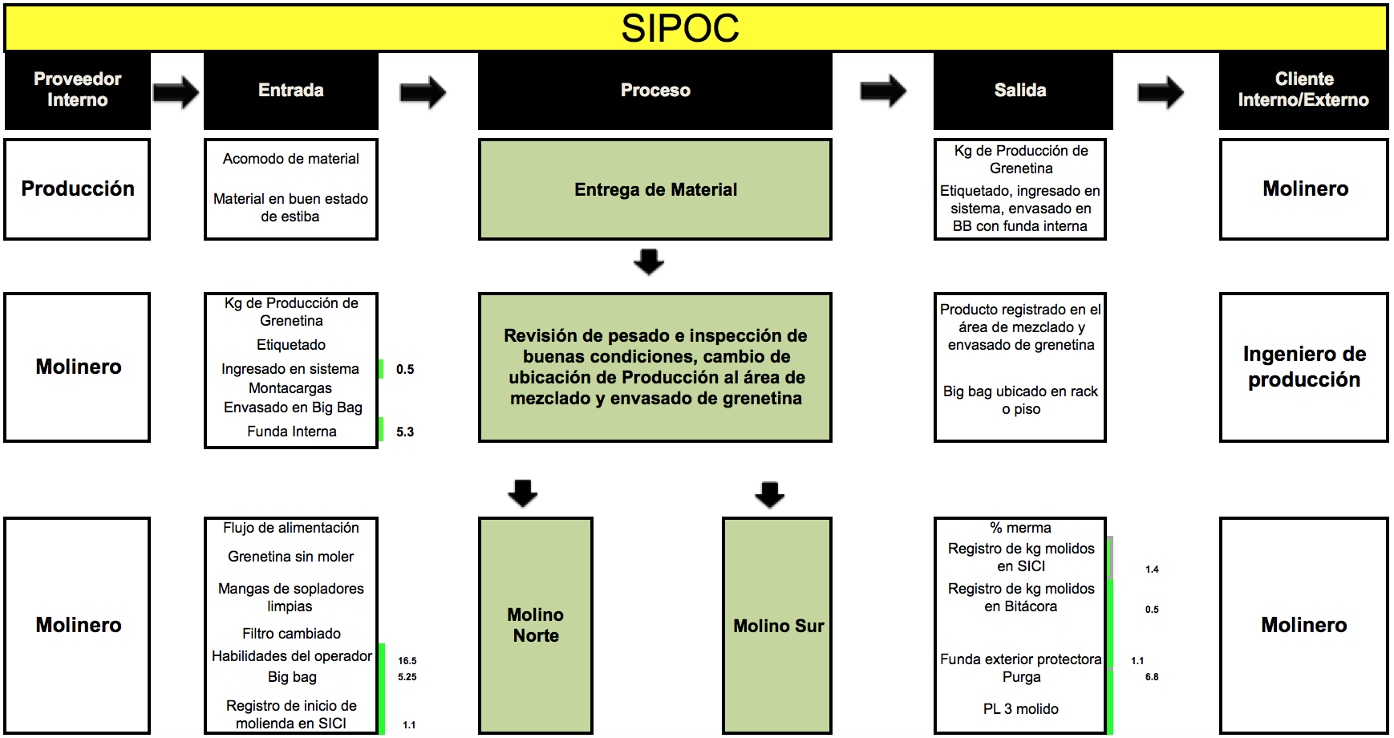
3.2 Elaboración del diagrama SIPOC para identificar las actividades y el tiempo que tardan en el proceso de mezclado y envasado de grenetina.

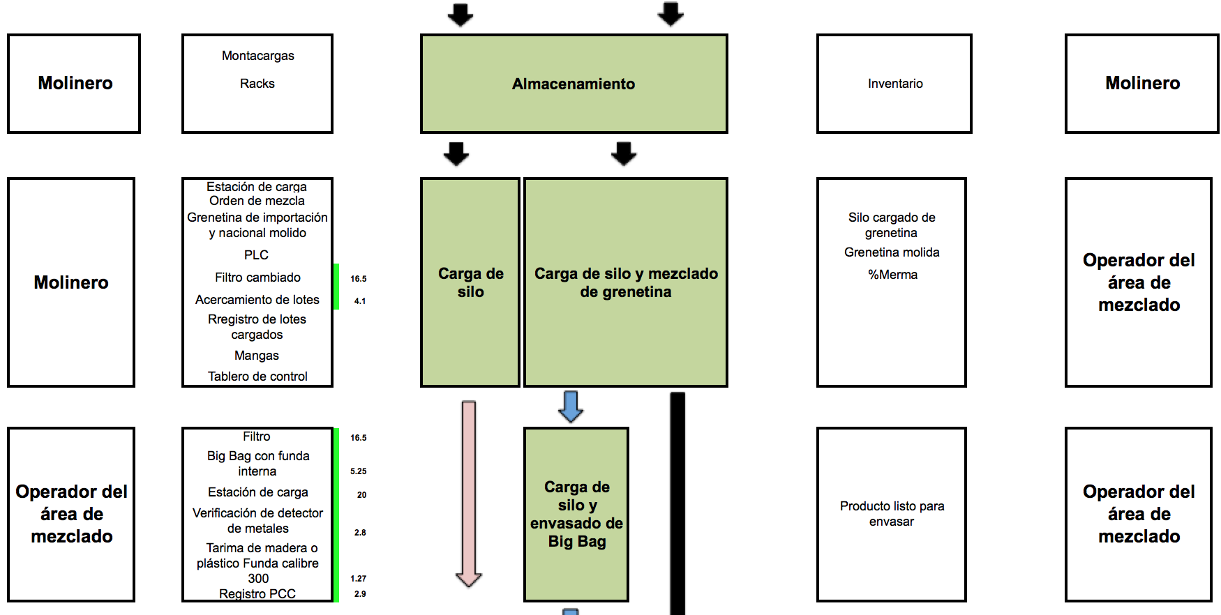

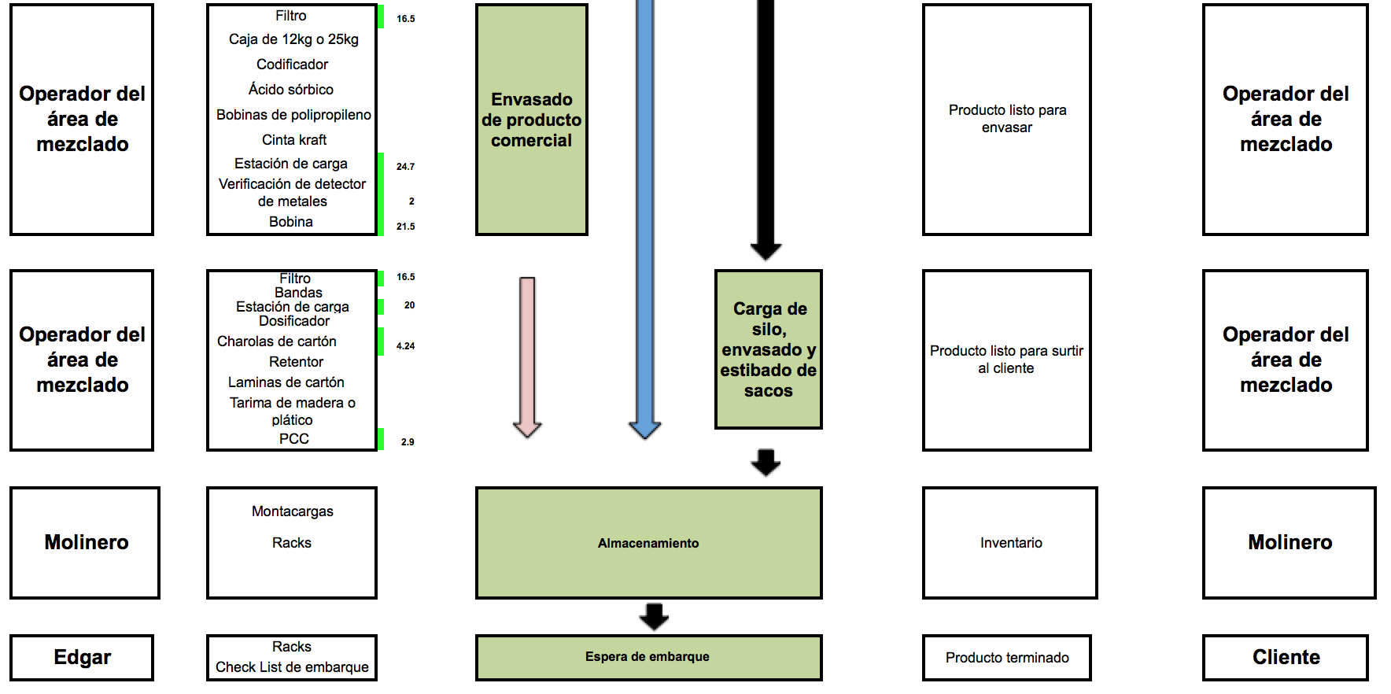
Figura 14. Diagrama SIPOC de proceso de mezclado y envasado de grenetina. (Fuente: Elaboración propia)

La Figura 14 es el diagrama SIPOC del proceso de molienda y envasado de grenetina. La finalidad de este diagrama es identificar las actividades que lo conforman, involucrando proveedores, entradas, salidas y clientes, así como los materiales e insumos que son requeridos en cada proceso y sus actividades correspondientes para una operatividad adecuada, ya que llevar un registro de los pasos previos y personal necesario permite evitar múltiples errores o ineficiencias en el proceso de envasado y mezclado de grenetina.
Posteriormente, se procedió a cuantificar el tiempo de estas actividades, las actividades que se midieron están marcadas con color verde y el numero que está enseguida es el tiempo promedio que tardan en realizar dicha actividad, ese tiempo se definió como el tiempo promedio en realizar la actividad un operador, al medir las actividades se encontraron variaciones de tiempo entre operadores, es decir, porque un operador tarda más tiempo en hacer la actividad que otro, para minimizar esas variaciones se elaboraron manuales de operación con el fin de que el operador siga un procedimiento y así tener mejores prácticas de manufactura. Además se observó cuáles son los principales pasos del proceso que siguen los materiales desde el proveedor hasta el cliente final, esto es de vital importancia ya que si se encuentra un problema en alguna actividad o subproceso se deben utilizar otras herramientas para la implementación de proceso de mejora.

3.3 Mapeo de la cadena de valor para identificar actividades que agregan valor y realizar balance de cargas

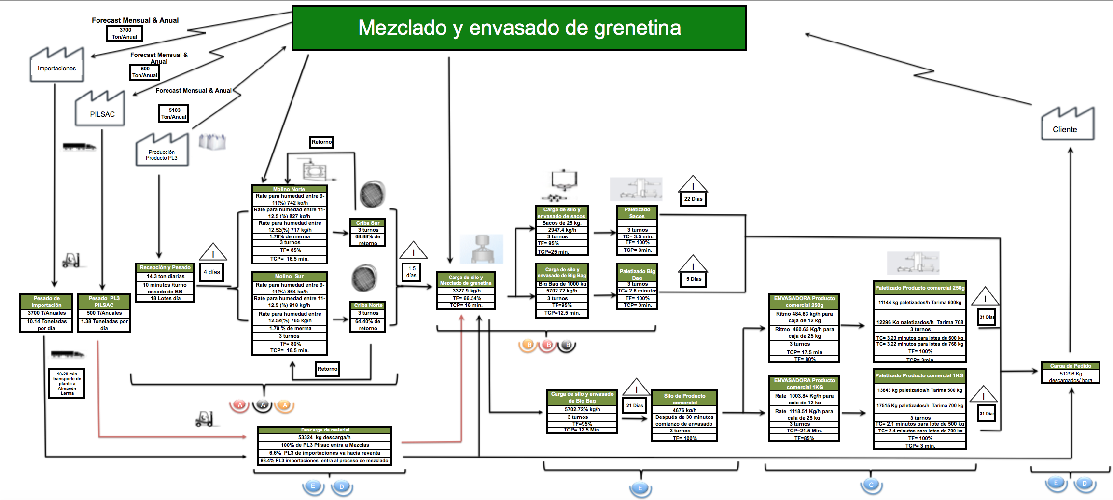
Figura 15. VSM del proceso de mezclado y envasado de grenetina.(Fuente: Elaboración propia)

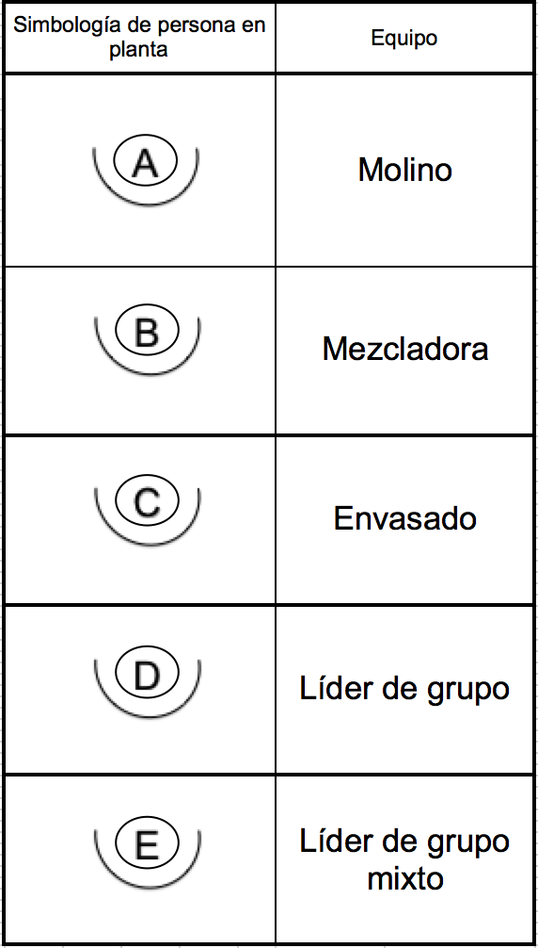
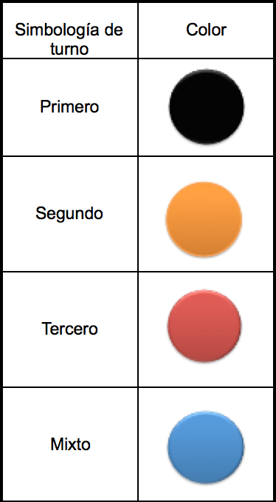
Tabla 19. Simbología de persona por equipo y turno.

En la tabla 19 se muestra una simbología utilizada en el VSM, esta simbología fue elaboración propia para representar al personal de planta, cada letra representa un área, por ejemplo, A es de molienda que abarca el molino norte y el sur, la letra B es del área de mezclado etc. también se identificó por colores para representar los turnos del día.
El VSM es una representación del proceso actual para conocerlo a detalle, y en colaboración con el SIPOC conocer las actividades o entradas de cada uno de los procesos, su elaboración fue vital para representar que algunos operadores tiene más carga de trabajo que otros, el mapa comienza desde el cliente y termina en el cliente, ya que comienza cuando el cliente realiza un pedido de grenetina y termina cuando el cliente recibe el pedido.
Se identificaron desperdicios con el mapeo de la cadena de valor y en colaboración del diagrama SIPOC, los cuales se enlistan a continuación de acuerdo al tipo de desperdicio que corresponde:

Defectos: Envasar “big bags” en lugar de envasar sacos, envase de bolsa( paquete, etiqueta, etc.) de 250 g en lugar de 1 kg.
Transporte: Uno de lo grandes problemas es que los lotes molidos se mandan a almacén que está fuera del área y cuando es requerido para mezclarlo debe ser transportado desde dicho almacén y perder tiempo.
Sobreproducción:Como muestra el VSM, los inventarios son grandes y el producto no es requerido por el cliente, es decir, una sobre producción, que trae como problema sobre-inventarios.
Sobre-inventarios: Uno de los grandes resultados de VSM es mostrar los sobre inventarios que existen en algunos productos, para así buscar una nueva forma de administración para reducir los costos de inventarios.
Espera: Un gran desperdicio de tiempo que se identificó al mapear la cadena de valor fue los tiempos de espera prolongados por la disposición de la estación de carga que se identificó como LS en la figura 11, ya que para el área de carga hacia mezcladora y el área de envasado a “retail” coinciden, y se tiene que parar alguna de las líneas, otro tiempo de espera es la disposición de grenetina para moler o mezclar, esto a causa que los lotes son guardados en el almacén de producto terminado y semi terminado que se encuentra a 5 km de planta, y por último la espera por falta de refacciones para la repación de las averías.

3.4 Reducir tiempo de cambio de herramental de equipo a través de la herramienta SMED.

En la metodología SMED se aplicó a la actividad llamada cambio de filtro, debido a la gran cantidad de veces que el filtro es cambiado durante un mes, ya que si el filtro se encuentra sucio los “rates” de molinos, mezclado y envasado de las diferentes presentaciones disminuye y trae como consecuencia retrasos en la producción, a continuación se muestran las etapas de la aplicación de la metodología SMED:

La primera fase de un SMED es observar y medir, como se mencionó anteriormente la actividad a estudiar es el cambio de filtro en los sopladores, en el siguiente diagrama se muestran las actividades que implica el cambio de filtro:

Quitar el filtro
Colocar el filtro
Recoger el filtro en almacén
Cambio de filtro

Figura 16. Proceso de cambio de filtro (Fuente: Elaboración propia)

A continuación se muestra el estudio de tiempos de cada una de las actividades del cambio del filtro.

- Quitar filtro

Mediciones(min) |  |  |  |  | Promedio(min) | Desviación estándar
2.22 | 1.96 | 2.16 | 2.24 | 2.11 | Promedio(min) | Desviación estándar
1.98 | 1.86 | 1.32 | 2.34 | 2.28 | 2.21 | 0.37
2.15 | 2.18 | 1.87 | 2.54 | 2.75 | 2.21 | 0.37
2.16 | 2.25 | 2 | 2.43 | 2.45 | 2.21 | 0.37
3.14 | 1.75 | 2.14 | 2.35 | 2.15 | 2.21 | 0.37
3.24 | 1.99 | 2.23 | 2.3 | 2 | 2.21 | 0.37
Tabla 20. Mediciones de tiempo de la actividad quitar filtro.

- Recoger filtro en el almacén

Mediciones(min) |  |  |  |  | Promedio(min) | Desviación estándar
10.92 | 11.68 | 10.36 | 10.67 | 11.11 | Promedio(min) | Desviación estándar
9.68 | 11.32 | 10.09 | 10.77 | 9.33 | 10.65 | 0.99
9.3 | 8.95 | 9.1 | 11.71 | 11.72 | 10.65 | 0.99
9.41 | 11.84 | 10.61 | 11.09 | 11.96 | 10.65 | 0.99
11.25 | 11.95 | 10.36 | 9.45 | 9.07 | 10.65 | 0.99
11.92 | 10.92 | 11.79 | 11.03 | 10.4 | 10.65 | 0.99
Tabla 21. Mediciones de tiempo de la actividad recoger filtro.

- Colocar filtro

Mediciones(min) |  |  |  |  | Promedio(min) | Desviación estándar
1 | 0.97 | 1.25 | 1.35 | 1.2 | Promedio(min) | Desviación estándar
1.02 | 0.82 | 1.17 | 1.25 | 1.04 | 1.18 | 0.24
1 | 0.83 | 1.05 | 1.3 | 1.42 | 1.18 | 0.24
1.63 | 1.07 | 1.1 | 1.45 | 1.54 | 1.18 | 0.24
1.28 | 1.2 | 0.97 | 1.11 | 1.23 | 1.18 | 0.24
1.15 | 1.13 | 0.98 | 1.15 | 2 | 1.18 | 0.24
Tabla 22. Mediciones de tiempo de la actividad colocar filtro.

Para el cambio de filtro se separó en tres sub-actividades que son quitar filtro, recoger filtro en almacén y colocar filtro.En estas actividades se identificó que recoger el filtro, la cual consume mayor tiempo (10.65 min) de un total de 14.04 min, en consecuencia, se decidió mejorar esta subactividad.
Para cada una de las subactividades se realizó un total de 30 mediciones para calcular un promedio y obtener un tiempo estándar para cada subactividad.
La segunda fase es separar las subactividades externas de las internas, esto se muestra en la siguiente tabla, es importante mencionar que recoger el filtro en almacén se consideró externa porque el operador no solo tiene que salir del área de trabajo sino de planta, esperar que el almacén suministre el filtro y regresar al área de sopladores para colocarlo.

Actividades | Interna | externa
Quitar filtro | x
Recoger filtro en almacén |  | x
Colocar el filtro | x
Tabla 23. Identificación de actividades internas y externas.

La tercera fase es convertir actividades externas a internas

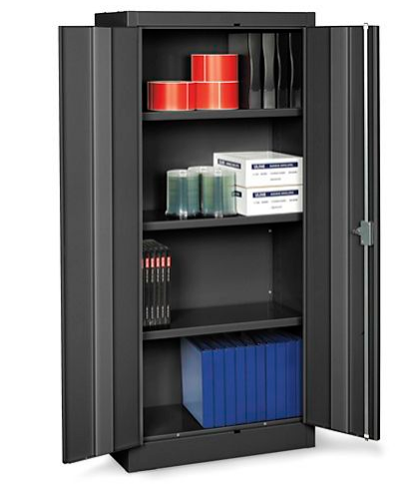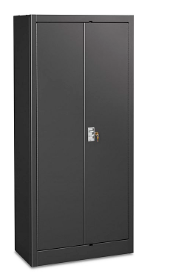
66”
15”
30”
Figura 17. Gabinete de guardado de filtros. (Fuente: Elaboración propia)

Para convertir la actividad externa a interna se colocó un gabinete como se muestra en la figura 16 en un lugar donde no corte el flujo de trabajo y bajo normas de seguridad. Este gabinete se colocó para que el personal no tenga que salir de planta y pierda demasiado tiempo, de igual manera colocar herramienta que sea útil para el cambio del filtro.

La cuarta fase es análisis de reducción de tiempos donde se realizaron 30 mediciones de nuevo para poder calcular un nuevo promedio y establecer un tiempo estándar para la actividad recoger el filtro y así mismo calcular la desviación estándar para comprobar que sean estadísticamente confiables, en la siguiente tabla se muestran las mediciones y su tiempo promedio:

Mediciones (min) |  |  |  |  | Promedio(min) | Desviación estándar
4.12 | 4.06 | 5.02 | 4.87 | 4.1 | Promedio(min) | Desviación estándar
4.26 | 4.04 | 4.34 | 4.76 | 4.12 | 4.454 | 0.303196761
4.16 | 4.6 | 4.23 | 4.56 | 4.32 | 4.454 | 0.303196761
4.34 | 5.02 | 4 | 4.56 | 4.54 | 4.454 | 0.303196761
4.45 | 4.53 | 4.51 | 4.98 | 4.23 | 4.454 | 0.303196761
4.9 | 4.5 | 4.5 | 4.68 | 4.32 | 4.454 | 0.303196761
Tabla 24. Mediciones de la subactividad de recoger filtro mejorada.

Gráfico 8. Comparación de tiempos de cambio de filtro con y sin aplicación de la metodología SMED.

En la gráfica 8se muestran la suma de las tres actividades que conforman la actividad cambio de filtro, donde se redujo el tiempo de recolección de filtro, el tiempo de cambio de filtro sin mejora fuede 14.048 minutos y con la aplicación de la metodología SMED se calculó un tiempo estándar de 7.85 minutos y se redujo 6.198 minutos con tan solo una inversión de $ 7600 mxn que costo el gabinete, también se analizó que esta actividad se realiza 20 veces mensualmente y así reduciendo 123.96 minutos por mes para aprovechar en tiempo de producción. También se elaboró un “check list” donde se estableció la frecuencia de cambio del filtro, esto a causa que cuando el filtro está sucio no se cumple con los “rates” de molienda y de igual manera existen retrasos en la producción, ya que los operadores no tenían noción del cambio del filtro, ellos simplemente lo hacían de forma espontánea.

3.5 Analizar los datos una vez implementadas las mejoras para realizar el cálculo de OEE del año 2019.

- Molino norte

Gráfico 9. Indicador OEE del molino norte.

Para el OEE del molino norte del año 2019 fue 89.81% y para el año 2018 fue 74.48%, aumentando 15.33 puntos porcentuales, este incremento principalmente en operatividad, ya que para el año 2018 se obtuvo un 89.01% y para el año 2019 es 97.50% teniendo un incremento 8.49 puntos porcentuales, esto a causa de que al realizar un balance de cargas se repartieron tareas a todo el personal, desde supervisores de producción hasta personal de limpieza para que cada encargado de área no tuviera descuidos en su equipo, por otra parte, se redujo el tiempo de cambio de filtro de los equipos sopladores que ayudan a transportar la grenetina que ayuda que los “rates” de molienda se cumplan y no existan atrasos, de igual manera se realizó un “check list”, donde se establecía la frecuencia con la que iba a cambiar el filtro y esto a causa que con un filtro limpio el “rate” es más rápido que cuando se encuentra sucio, se realizaron procedimientos de operación de equipos para que no existan problemas con el equipo y como resultado exista grenetina quemada o fundida, y que los operadores tuvieran las mejores prácticas de manufactura. El tiempo confiable es otra de las categorías donde se notó mejoría, ya que para el año 2018 el resultado es de 90.85% y para el año 2019 es de 95.59%, obteniendo un aumento del 4.74 puntos porcentuales esto debido a que se exigió al departamento de mantenimiento cumplir con el plan de mantenimiento de los equipos que conforman el proceso de mezclado y envasado de grenetina, y esto se reflejó en los minutos consumidos por averías que para el año 2018 fue de 34910 minutos y para el año 2019 es de 16888 minutos, donde es notorio la disminución de minutos perdidos. Para calidad se encontró de igual manera un aumento del 4.3% ya que se rechazaron menos lotes de grenetina y se encontraron muchos menos problemas con la humedad de la grenetina, para la categoría disponibilidad se encontraron cambios, ya que los paros por falta de empaque y grenetina siguen presentándose, esto debido a que el almacén donde se encuentran esta aproximadamente a 5 kilómetros.

- Molino sur

Gráfico 10. Indicador OEE del molino sur.

El OEE del molino sur del año 2019 es de 93.45% y a diferencia del año 2018 que es del 68.93%, es muy representativo la mejora en la reducción de los tiempos de confiabilidad y de operatividad, puesto que para el 2018 la operatividad fue de 86.24 % y la confiabilidad fue de 88.78 %, para el 2019 es de 97.47% y 99.56% respectivamente, para operatividad como se mencionó en el área de molienda se realizó un balance de cargas y tareas para repartir equitativamente tareas a todos los operadores para evitar descuidos en los equipos, y como resultado reducir los paros de producción o disminución de “rate” de molienda, para la confiabilidad de este equipo es muy notorio, ya que para el año 2019 se cambiaron muchas piezas obsoletas y fueron sustituidas por nuevas haciendo que el molino tuviera menos averías durante el año. Respecto a la calidad, se encontró una disminución en los rechazos de lotes de grenetina, en cambio para a disponibilidad no se registraron cambios, ya que los paros por falta de empaque y grenetina siguen presentándose, esto debido a que el almacén donde se encuentran está aproximadamente a cinco kilómetros.

- Mezclado

Gráfico 11. Indicador OEE del área de mezclado.

Para el OEE de mezclado del año 2019 fue de 87.24% en comparación del año 2018 que fue de 69.67%, este aumento del OEE es afectado por los tiempos de confiabilidad y operatividad.
Para el caso de operatividad el incremento es de 7.74 puntos porcentuales por el cambio del filtro de sopladores que funciona como sistema de transporte de la grenetina, ya que con el cambio del filtro y su reducción de tiempo de cambio se obtuvieron menos paros o reducción de “rate” de mezclado, debido a que tener un filtro limpio el “rate” de mezclado no se ve afectado. El tiempo confiable aumento 5.26 puntos porcentuales, debido al cambio de piezas obsoletas por piezas nuevas y originales para disminuir el número de averías, también se asignó la tarea al operador del área de mezclado checar que el plan de mantenimiento se cumpliera en tiempo y forma.
Respecto al tiempo disponible, fue crucial el VSM ya que amplio el panorama del proceso y se observó que el tiempo entre carga de lotes a la mezcladora eran muy largos y existían paros a causa de esto, por lo cual se eliminó ese tiempo dando la responsabilidad al supervisor de producción revisar los lotes que se van a utilizar durante y pedir el surtido a almacén para eliminar los tiempo de espera, ya que el almacén se encuentra aparte del área de mezclado y envasado de grenetina, de igual manera se realizó un plan de horarios donde si se carga el producto a “retail”, la mezcladora deberá estar mezclando.

- Envasado de “big bag” y sacos de 25 kg.

Gráfico 12. Indicador OEE el área de envasado de “Big bag” y sacos de 25 kilogramos.

Si bien los porcentajes de operatividad, disponibilidad, confiabilidad y calidad del año 2019 son muy parecidos respecto al del año 2018, ya que solo muestran un aumento del 2 a 4 puntos porcentuales, pero la mejora del OEE fue significativa, ya que el resultado hubo un aumento del 8.49 puntos porcentuales.
Para la parte de operatividad, el área de envasado tiene grandes pérdidas debido a que una vez terminado su mezclado por actividades que se muestran en el SIPOC como etiquetado de sacos, funda interior de “big bag”, láminas de cartón, charolas, verificación de detectores y tarimas, son actividades que el operador realiza una vez que todo el lote se encuentra en el silo de envasado de “big bag” o de sacos de 25 kilogramos y gastar más tiempo, ya que dichas actividades se pueden realizar durante el transporte de grenetina de la mezcladora hacia el silo de envasado de “big bag” o sacos, y optimizar tiempos.
Por otra parte, el porcentaje de confiabilidad aumento debido a como se mencionado anteriormente, se asignó la tarea de que cada operador fuera responsable de su equipo para el cumplimiento del plan de mantenimiento. Para disponibilidad hubo mejora, ya que gracias al SIPOC se identificaron las entradas en el proceso de envasado y se realizó un plan de surtimiento para no tener paros por grenetina y empaque.
Para pérdidas por calidad fueron solamente 3 lotes rechazados ya que a diferencia del año 2018 fueron rechazados 6 y por tal motivo existe un aumento del 1.97 puntos porcentuales.

- Retail

Gráfico 13. Indicador OEE el área de envasado de “retail”.

Para el OEE de “retail” del año 2019 aumento un 31.72 puntos porcentuales, lo cual significa que hubo menos pérdidas de tiempo en el año 2019 que en el año 2018, esto a causa de operatividad, ya que la demanda en esta área no es tan alta, la cual en el año 2018 no se le daba mucha prioridad y al operador de esta área se encomendaban demasiadas actividades ajenas al proceso, pero estas fueron minimizadas con el balance de cargas y tareas, asignando dicha tarea al líder de grupo de turno o supervisor de área, para el año 2019 aumento la demanda y también así la prioridad a esta área y cumplir los planes de producción para minimizar los minutos perdidos.
Para la disponibilidad fue de mucha ayuda el mapeo del VSM se observa que dos procesos coinciden, los cuales son la carga de mezclado y la carga a producto “retail” , siendo esta uno de los principales paros de producción en el área de “retail”, pero como ya se mencionó anteriormente, se realizó un plan con horarios para su carga y que no intervinieran uno del otro, por otra parte los tiempos perdidos por falta de grenetina y empaque, para la falta empaque se asigna un espacio para que no existan retrasos, ya que el empaque para esta área es mucho más pequeño que para las demás, y para la grenetina como se menciona en el área de mezclado se realiza un plan de surtido para no tener paros por que los lotes para envasarse durante el día. Para el tiempo confiable aumento un 2.14 puntos porcentuales esto a causa de un menor numero de minutos durante el año, pero otro motivo es que para este equipo fue capacitado personal de mantenimiento para que el tiempo de respuesta a la avería fuera menor, ya que en el año 2018 si se presentaba una avería se llamaba a personal externo (proveedor) para la reparación del equipo y los tiempos eran demasiado prolongados. En envasado de “retail” no existen pérdidas por calidad, ya que no fueron rechazados ningún lote y así minutos perdidos.

- OEE global de planta

Gráfico 14. Indicador OEE el área de envasado de “retail”.

Gráfico 15. Comparación de OEE 2018 vs 2019
Para el cálculo de OEE del 2019 da como resultado un 88.74% como se muestra en la gráfico 15 pero en comparación del año 2018 hay un aumento del 18.18 puntos porcentuales, debido a la ayuda del SIPOC, balance de carga y tareas, VSM y SMED se logró tener un mejor acomodo de personal, un balanceo de tareas, donde todo el personal tuvieran la misma carga de trabajo respecto a su área de trabajo, incluyendo el personal de ingenieros y supervisores de área. La reducción de tiempo de cambio de filtro fue una actividad clave para la reducir el tiempo perdido por operatividad, ya que el cambio del filtro se debe realizar antes de empezar el proceso de molienda, mezclado y envasado, cuando los operadores se percatan de que el proceso es más tardado van y revisan si el filtro está en buen estado, y si no lo está, debe parar el proceso, lo cual hace que exista una disminución en los “rates”, después el tiempo que tardan en cambiar el filtro y poner el marcha de manera normal los sopladores. Otra mejora para la operatividad es la asignación de tareas a todo el personal involucrado en el proceso de mezclado y envasado de grenetina, esto con la finalidad de que principalmente el personal que opera los equipos no descuide su área y existan retrasos en la producción.
Para confiabilidad se aumento 5.61 puntos porcentuales esto principalmente por el cumplimiento del plan de mantenimiento, ya que para el año 2018 no se sabía si los mantenimiento preventivos y predictivos eran llevados acabó de acuerdo al plan, para eso se asignó la tarea que cada operador se hiciera responsable de su equipo, que solamente se revisará que dichos mantenimientos se llevaran a cabo en la fecha y la hora en que está programado.

3.6 Realizar recomendaciones para el control del proceso del año 2020

De acuerdo con el análisis y los resultados obtenidos en el proceso de mezclado y envasado de grenetina se encontraron diversas área de oportunidad donde existen muchos problemas y con ayuda de herramientas “Lean Manufacturing” poder optimizar los tiempos de producción.
La recomendaciones para estandarizar y controlar el proceso son las siguientes:

- Implementar el trabajo estandarizado para aumentar la eficacia del área.
- Identificación y desarrollo otros SMED (Cambio rápido de herramental).
- Implementación de cartas de control para observar y analizar el comportamiento de un proceso a través del tiempo.
- Elaboración de VSM futuro para representar las mejoras.
- Implantación de nivel sigma, con el objetivo de minimizar los defectos y tiempos de entrega de productos, y asi aspirar a un nivel sigma seis, es decir, 3.4 DPMO( defectos por millón de oportunidad) y elevar el nivel de satisfacción de cliente.

Equipo | Minutos perdidos por año |  | Diferencia(min)
Equipo | 2018 | 2019 | Diferencia(min)
Molino Norte | 100731 | 40341 | 60390
Molino sur | 100571 | 23708 | 76863
Mezcladora | 93479 | 42841 | 50638
Envasado de "Big bag" y sacos | 68046 | 49160 | 18886
Envasado de "retail" | 67564 | 23407 | 44157

Tabla 25. Ahorro de minutos perdidos.

Como se muestra en la tabla 23 la aplicación de la herramientas “Lean Manufacturing” se obtuvó una gran cantidad de minutos ahorrados y con ello aumentar la eficiencía de equipos y global de planta.

Capítulo 4. Conclusiones

La implementación de las herramientas VSM, SMED y SIPOC tuvo como objetivo identificar y reducir actividades que generan retrasos en la proceo de mezclado y envasado de grenetina, al concluir con su implementación se logró
aumentar el indicador OEE del año 2019 en un 18.18 puntos porcentuales con respecto al año anterior.
En el 2018 se identificó que el exceso de actividades, la poca atención a los planes de producción de los operadores, el incumplimiento a los programas de mantenimiento y los prolongados tiempos de espera para la reparación de averías en los equipos, provocaron gran cantidad de paros en la producción del mezclado y envasado de grenetina.
La elaboración de los diagramas SIPOC y VSM permitieron identificar las principales actividades que generaban desperdicios, provocando paros en la producción. Así mismo, dichas herramientas permitieron tener un panorama más amplio de las actividades para mejoras posteriores.
Se identificó que las principales causas de paros en las áreas de mezclado y envasado de “retail” eran la mala organización de cargas de lotes, a que no se contaba con un horario de cargas para cada una de las áreas, y las actividades extra de los operadores, las cuales se encomendaban al momento provocando descuidos en la operación de los equipos.
Se implementó la herramienta SMED en el área de sopladores, donde se redujo el tiempo de cambio de filtros, reduciendo 6.19 minutos por actividad, esto representando un ahorro mensual de 123.96 minutos. También se definió el tiempo de cambio del filtro para utilizar los equipos a su máxima capacidad.

Referencias

Bozheva, T.(3 de marzo de 2020 ). SIPOC, Gestión de procesos. http://teodorabozheva.blogspot.com/2011/03/sipoc-la-definicion-de-tu-proceso-en.html

Badui, S. (2012). La ciencia de los alimentos en la práctica, México: Pearson.

Orozco, N. (2014). Investigación en Golosina, el gran evento de la industria de alimentos y bebidas, México.

Villaseñor Contreras A. & Galindo Cota E. (2009). Manual de Lean Manufacturing. Guía Básica, Monterrey: LIMUSA.

Socconini, L. (2005). Lean manufacturing paso a paso. México: Grupo editorial norma.

Rother,M. & Shook, J. (15 de marzo de 2020). Observar para crear valor. http://institutolean.cl/nuevo/product/observar-crear-valor/.

Rajadell M. & Sanchez J. L. (2010). Lean Manufacturing. La evidencia de una necesidad. España, Díaz de santos.

Aroca, D. (25 de marzo de 2020).Leanmanufacturing10. https://leanmanufacturing10.com/desperdicios-lean-manufacturing.

Toledo, F.(17 de abril de 2020). Los 8 desperdicios de Scrum.https://www.federico-toledo.com/los-8-desperdicios-de-scrum/.

Salazar, B. (22 de abril de 2020). Ingeniería industrial.com.https://www.ingenieriaindustrialonline.com/herramientas-para-el-ingeniero-industrial/lean-manufacturing/mapas-del-flujo-de-valor-vsm/.

Tejeda, A. (2011). Mejoras de Lean Manufacturing en los sistemas Productivos, CIENCIA Y SOCIEDAD, vol. XXXVI, nº 2, p. 285.

Sanz, E. ( 2 de mayo de 2020). Porcentajes altos de reducción de tamaño,Mineria panamericana. https://www.mineria-pa.com/noticias/porcentajes-altos-de-reduccion-de-tamano/.

Galindo, A. (26 de febrero de 2020).Biconical Blender. https://grabcad.com/library/biconical-blender-mezcladora-biconica-1.

Reinhard S. & Herbert G. (2007). “Gelatin Handbook” Alemania,WileyVCH

Gelita, AG.(20 de febrero de 2020). https://www.gelita.com/es/conocimientos/gelatina/que-es-la-gelatina/produccion

Bain, D.(1985). Productividad “La solución a los problemas de la empresa”. México, Edit. Mac Graw Hill.

Shingeo, S. (1990). Una revolución en la producciónn: El sistema SMED. 2ª Edición, España.

Belohlavek, P. (2006). OEE: Overall Equipment Efectiveness. Buenos Aires, Blue Eagle Group.

Hintringer, G. (2010). Overall Equipment Efectiveness (OEE). España, Vdm Verlag.

Jones, D. & Womack, J. (1996). Lean thinking: Como utilizar el pensamiento Lean para eliminar los despilfarros y crear valor en la empresa. España, Gestión 2000.

Santivañez, R. R. (2016). Obtención de gelatina de piel de perico. Lima: Universidad Nacional Agraria la Molina.

Boran, G.& Regenstein, J. (2010). Rheological properties of gelatin from silver carp skin compared to commercially available gelatins from different sources, Food science editorial.

Anexos

OEE global de planta del 2018
Tiempo calendario | 2252160
Tiempo programado de producción | 1462155
Disponibilidad | 1369726
Confiabilidad | 1230866
Operatividad | 1080544
Tiempo total productivo | 1031764

- Hojas de cálculo de OEE 2019

Molienda
 | Molino norte | Molino sur
Tiempo calendario
Días | 365 | 365
Tiempo Planeado(min) | 525600 | 525600
Tiempo total planeado
Pérdida por días no laborales (min) | 14400 | 14400
Tiempo de mantenimiento preventivo (min) | 2910 | 3960
Tiempo de mantenimiento predictivo (min) | 2820 | 2280
Tiempo de inactividad (min) | 109551 | 143033
Tiempo por programación de junta (min) | 0 | 0
Tiempo Total (min) | 129681 | 163673
Tiempo programado de producción (min) | 395919 | 361927.06
Disponibilidad
Tiempo perdido por falta de grenetina (min) | 9840 | 9840
Tiempo perdido por falta de energía eléctrica (min) | 840 | 840
Tiempo perdido por falta de empaque (min) | 1860 | 2240
Tiempo total (min) | 12540 | 12920
Tiempo de producción total(min) | 383379 | 349007.06
Confiabilidad
Tiempo de mantenimiento correctivo (min) | 16888 | 1550
Tiempo total (min) | 16888 | 1550
Tiempo de producción total(min) | 366491 | 347457
Operatividad
Tiempo perdido por grenentina quemada (min) | 798 | 450
Tiempo perdido por actividades extra (min) | 8350 | 8350
Tiempo total (min) | 9148 | 8800
Tiempo de producción total(min) | 357343 | 338657
Calidad
Rechazo de lote (min) | 1765 | 438
Humedad (min) | 0 | 0
Tiempo total (min) | 1765 | 438
Tiempo total productivo (min) | 355578 | 338219
Total de minutos perdidos | 40341 | 23708
OEE (%) | 89.81% | 93.45%

Mezclado
Tiempo calendario
Días | 365
Tiempo Planeado(min) | 525600
Tiempo por paros programados
Pérdida por días no laborales (min) | 14400
Tiempo de mantenimiento preventivo (min) | 2520
Tiempo de mantenimiento predictivo (min) | 480
Tiempo de inactividad (min) | 172391.00
Tiempo por programación de junta (min) | 0
Tiempo Total (min) | 189791
Tiempo programado de producción (min) | 335809
Pérdidas de tiempo por disponibilidad
Tiempo pérdido por falta de disponibilidad de estación de carga (min) | 8650
Tiempo pérdido por falta de energía eléctrica (min) | 840
Tiempo pérdido por falta de empaque y grenetina (min) | 0
Tiempo total (min) | 9490
Tiempo disponible(min) | 326319
Pérdidas de tiempo por confiabilidad
Tiempo de mantenimiento correctivo (min) | 18960
Tiempo total (min) | 18960
Tiempo confiable(min) | 307359
Pérdidas de tiempo por operatividad
Tiempo perdido por grenentina quemada (min) | 0
Tiempo perdido por actividades extra (min) | 11063
Tiempo total (min) | 11063
Tiempo operativo (min) | 296296
Pérdidas de tiempo por calidad
Rechazo de lote (min) | 3328
Humedad (min) | 0
Tiempo total (min) | 3328
Tiempo total productivo (min) | 292968
Total de minutos perdidos | 42841
OEE (%) | 87.24%

Envasado big bag y sacos
Tiempo calendario
Días | 365
Tiempo Planeado(min) | 525600
Tiempo por paros programados
Pérdida por días no laborales (min) | 14400
Tiempo de mantenimiento preventivo (min) | 7200
Tiempo de mantenimiento predictivo (min) | 240
Tiempo de inactividad (min) | 136940
Tiempo por programación de junta (min) | 0
Tiempo Total (min) | 158780
Tiempo programado de producción (min) | 366820
Pérdidas de tiempo por disponibilidad
Tiempo pérdido por falta de grenetina (min) | 0
Tiempo pérdido por falta de energía eléctrica (min) | 840
Tiempo pérdido por falta de empaque (min) | 10980
Tiempo total (min) | 11820
Tiempo disponible(min) | 355000
Pérdidas de tiempo por confiabilidad
Tiempo de mantenimiento correctivo (min) | 23401
Tiempo total (min) | 23401
Tiempo confiable(min) | 331599
Pérdidas de tiempo por operatividad
Tiempo perdido por grenentina quemada (min) | 0
Tiempo perdido por actividades extra (min) | 11063
Tiempo total (min) | 11063
Tiempo operativo (min) | 320536
Pérdidas de tiempo por calidad
Rechazo de lote (min) | 2876
Humedad | 0
Tiempo total (min) | 2876
Tiempo total productivo (min) | 317660
Total de minutos perdidos | 49160
OEE (%) | 86.60%
Envasado producto “retail”
Tiempo calendario
Numero semanas del año | 52
Tiempo Planeado(min) | 149760
Tiempo por paros programados
Pérdida por días no laborales (min) | 14400
Tiempo de mantenimiento preventivo (min) | 1560
Tiempo de mantenimiento predictivo (min) | 180
Tiempo de inactividad (min) | 0
Tiempo por programación de junta (min) | 0
Tiempo Total (min) | 16140
Tiempo programado de producción(min) | 133620
Pérdidas de tiempo por disponibilidad
Tiempo pérdido por disponibilidad de estación de carga (min) | 7321
Tiempo pérdido por falta de energía eléctrica (min) | 840
Tiempo pérdido por falta de empaque y grenetina (min) | 5234
Tiempo total (min) | 13395
Tiempo disponible(min) | 120225
Pérdidas de tiempo por confiabilidad
Tiempo de mantenimiento correctivo (min) | 8612
Tiempo total (min) | 8612
Tiempo confiable(min) | 111613
Pérdidas de tiempo por operatividad
Tiempo perdido por grenentina quemada (min) | 0
Tiempo perdido por actividades extra (min) | 1400
Tiempo total (min) | 1400
Tiempo operativo (min) | 110213
Pérdidas de tiempo por calidad
Rechazo de lote (min) | 0
Humedad (min) | 0
Tiempo total (min) | 0
Tiempo total productivo (min) | 110213
Total de minutos perdidos | 23407
OEE (%) | 82.48%

OEE global de planta del año 2019
Tiempo calendario |  |  | 2252160
Tiempo total planeado |  |  | 1594095
Disponibilidad |  |  | 1533930.06
Confiabilidad |  |  | 1464519
Operatividad |  |  | 1423045.06
Calidad |  |  | 1414638.06
OEE (%) | 88.74%

